Національний технічний університет України
«Київський політехнічний інститут
імені ІГОРЯ СІКОРСЬКОГО»
Радіотехнічний факультет

Радіоприймання та оброблення сигналів

«На правах рукопису»  УДК ______________ | «До захисту допущено»  Завідувач кафедри  __________ А.В. Мовчанюк  “___”_____________2019 р.

Магістерська дисертація

за спеціальністю 172 Телекомунікації та радіотехніка
за спеціалізацією Радіозв’язок і оброблення сигналів
на тему: Мобільна телевізійна студія каналу прямого мовлення високої якості
Виконав: студент 6 курсу, групи РА-81мп
Лавріненко Владислав Сергійович
Науковий керівник ст. викладач Бондаренко Г.І. __________
Консультант ох. праці к.т.н., доц. Каштанов С.Ф. __________
Рецензент д.т.н., проф., Зіньковський Ю. Ф. __________

Засвідчую, що у цій магістерській дисертації немає запозичень з праць інших авторів без відповідних посилань.
Студент _____________

Київ – 2019 року

Національний технічний університет України
«Київський політехнічний інститут
імені Ігоря Сікорського»

Факультет Радіотехнічний факультет

Кафедра Радіоприймання та оброблення сигналів

Рівень вищої освіти – другий (магістерський)

Спеціальність 172 Телекомунікації та радіотехніка

Спеціалізація Радіозв’язок і оброблення сигналів

ЗАТВЕРДЖУЮ
Завідувач кафедри
__________ А.В. Мовчанюк

«___»_____________2019 р.

ЗАВДАННЯ
на магістерську дисертацію студенту
Лавріненко Владислав Сергійович

1. Тема дисертації Мобільна телевізійна студія каналу прямого мовлення високої якості
науковий керівник дисертації Бондаренко Геннадій Іванович, старший викладач
затверджені наказом по університету від «___»____ 2019 р. №_____

2. Строк подання студентом дисертації 12 грудня 2019 року

3. Об’єкт дослідження: мобільна телевізійна студія, призначена для зйомки високоякісного інформаційного продукту, за межами стаціонарних студій, а також практичні знання, пов’язані з областю телевиробництва

4. Предмет дослідження: стандарти цифрового телебачення, опис компонентів та блоків, достатні для формування мобільної телевізійної студії, призначеної для зйомки високоякісного інформаційного продукту за межами стаціонарних студій.

5. Перелік завдань, які потрібно розробити
1). Розглянути стандарти мовлення цифрового телебачення;
2). Провести огляд джерел з метою визначення достатніх для ефективної роботи блоків мобільної телевізійної студії;
3). Розробити схему тракту, параметри обраних елементів;
4). Розрахувати параметри тракту системи "ПТС - штучний супутник Землі" на передачу та прийом;
5). Провести аналіз та обрати сучасне обладнання виходячи з міркувань, та обрахованих характеристик, економічної доцільності.
6) Економіка
7) Охорона праці

6. Орієнтовний перелік ілюстративного (графічного) матеріалу презентація

7. Орієнтовний перелік публікацій "IP-відео протоколи та їх місце у телевізійному виробництві"

8. Консультанти розділів дисертації∗
Розділ | Прізвище, ініціали та посада  консультанта | Підпис, дата
 |  | завдання  видав | завдання  прийняв
Охорона праці | Каштанов С.Ф., к.т.н., доцент

9. Дата видачі завдання 15.10.2019 року
Календарний план
№ з/п | Назва етапів виконання  магістерської дисертації | Строк виконання етапів магістерської дисертації | Примітка
1 | Огляд джерел за темою | 01.11.2019
2 | Розробити схему тракту | 09.11.2019
3 | Розрахунок траси «ПТС-супутник» | 25.11.2019
4 | Аналіз та вибір обладнання | 02.12.2019
5 | Розрахунки з економіки | 05.10.2019
6 | Розробка розділу з охорони праці | 05.12.2019
7 | Оформлення ілюстративного матеріалу | 09.12.2019
8 | Подання дисертації | 12.12.2019

Студент ____________ В.С. Лавріненко

Науковий керівник дисертації ____________ Г.І. Бондаренко

 | ЗМІСТ
 | Реферат | 5
 | Перелік умовних скорочень | 7
1 | Загальна організація структури мобільних телевізійних станцій | 8
 | 1.1 Організація та перелік устаткування на робочих місцях в МТС | 10
 | 1.2 Телевізійний журналістський комплект (ТЖК) 18 | 14
 | 1.3 Мобільний багатокамерний телевізійний комплекс (МБТК) | 15
 | 1.4 Мобільна репортажна телевізійна станція (МРТС) | 16
 | 1.5 Організація відео-, аудіо- трактів телестудії | 17
 | 1.6 Оснащення сучасних МТС | 29
 | Висновки за розділом
2 | Обґрунтування вибору методів передачі сигналів від мтс до тв студії | 36
 | 2.1 Передача за допомогою волоконно-оптичних ліній зв’язку | 36
 | 2.2 Передача за допомогою радіорелейних ліній зв’язку | 46
 | 2.3 Передача сигналів від МТС по супутниковим лініям зв’язку | 55
 | Висновки за розділом | 72
3 | Передача сигналу від СМТС на супутник | 73
 | 3.1 Розрахунок передачі сигналу від СМТС на супутник | 73
 | 3.2 Розрахунок сегменту «супутник – земна приймальна станція» | 79
 | 3.3 Характеристики антени земної приймальної станції | 81
 | 3.4 Визначення розмірів антени земної приймальної станції | 83
 | 3.5 Вибір обладнання для СМТС ( Drive Away Satellite systems) | 83
 | Висновки за розділом | 86
4 | Охорона праці та безпека в надзвичайних ситуаціях | 88
 | 4.1 Визначення основних потенційно небезпечних і шкідливих виробничих факторів | 88
 | 4.2 Технічні рішення та організаційні заходи з безпеки і гігієни праці та виробничої санітарії | 89
 | 4.3 Безпека в надзвичайних ситуаціях | 99
5 | Розробка стартап-проекту | 103
 | 5.1 Опис ідеї проекту | 103
 | 5.2 Технологічний аудит ідеї проекту | 104
 | 5.3 Аналіз ринкових можливостей запуску стартап-проекту | 105
 | 5.4 Розроблення ринкової стратегії проекту | 108
 | 5.5 Розроблення маркетингової програми стартап-проекту | 110
 | Висновки за темою дисертації | 113
 | Список використаних джерел | 114

РЕФЕРАТ
Обсяг пояснювальної записки становить: 119 сторінок, яка включає в себе 45 ілюстрацій, 31 таблицю та 21 джерело.
Актуальність роботи обумовлена необхідністю мати можливість оперативної передачі високоякісних репортажних телевізійних програм, що сформовані мобільними телевізійними студіями.
Об’єкт дослідження: обладнання формування та передавання телевізійних програм від мобільних телевізійних студій до стаціонарних телестудій.
Предмет дослідження: стандарти цифрового телебачення, компонентів та блоків, достатні для комплектування мобільної телевізійної студії, призначеної для зйомки високоякісного інформаційного продукту за межами стаціонарних студій.
Метою роботи є визначення ефективного способу доставки сформованої програми від мобільної телевізійної студія до основної телестудії та мінімально необхідних компонентів для передавання програм.
Наукова новизна: обґрунтування вибору сучасних протоколів цифрового телебачення та методів передавання сформованих телевізійних програм по каналам зв’язку.
Публікації за темою магістерської дисертації: «IP-відео протоколи та їх місце у телевізійному виробництві», тези докладу на науково технічній конференції…
Ключові слова: мобільна телевізійна станція, супутникова система зв’язку; апаратно-студійний комплекс, цифрове телебачення.

ABSTRACT
The volume of the explanatory note is 104 pages, which includes 45 illustrations, 31 tables and 23 sources.
A MOBILE REMOTE BROADCAST TELEVISION STUDIO FOR THE TV-CHANNEL
The urgency of the work is due to the glut of information space, where timely and qualitatively presented information is the most valuable resource. Only quality and convenient means of production can produce information that will meet these criteria. From an economic point of view, mobile TV production, with a qualitative set of equipment needed, with the possibility of upgrading, can produce more quality material that can be capitalized.
The object of development: a mobile television studio designed to shoot high-quality information products outside of the in-house studios, as well as practical knowledge of the television industry..
Subject of research: digital television standards, description of components and units sufficient to form a mobile television studio intended for the shooting of high quality information product outside the fixed studios
The purpose of the work is to determine the minimum required components of a mobile television station and an effective way of delivering the program.
Objectives of the study:
1. Consider standards for digital television broadcasting;
2. Review the sources in order to determine the units for mobile TV studio to be effective;
3. Develop a circuit diagram, parameters of the selected elements;
4. To calculate the parameters of the MTS - artificial satellite of the Earth system for transmission and reception;
5. Conduct analysis and select modern equipment based on considerations and characteristics, economic feasibility. Scientific novelty:

ПЕРЕЛІК УМОВНИХ СКОРОЧЕНЬ

МТС – мобільна телевізійна станція;

ТЖК ¬– телевізійний журналістський комплект;

МРТС ¬– мобільна репортажна телевізійна станція;

МБТК¬ ¬– мобільний багатокамерний телевізійний комплекс;

СМТС¬ – супутникова мобільна телевізійна станція;

ЦКВ ¬– центральний комутаційний вузол;

ССЗ – супутникова система зв’язку;

АСК – апаратно-студійний комплекс;

АСЗ – апаратна супутникового зв’язку;

RCP ¬– remote controle panel (панель дистанційного керування);

SDI ¬– serial digital interface (послідовний цифровий інтерфейс);

SMPTE – society of motion picture and television engineers;

FEC – forward error correction;

BCH – Bose–Chaudhuri–Hocquenghem codes;

LDCP – low density parity check codes;

PLP – physical layer pipe;

MIMO – multiple input multiple output;

OSTBC – orthogonal space-time block code;

DVB – digital video broadcasting project;

JTC – joint technical committee;

EBU – Europen Broadcasting Union.

1 ЗАГАЛЬНА ОРГАНІЗАЦІЯ СТРУКТУРИ МОБІЛЬНИХ ТЕЛЕВІЗІЙНИХ СТАНЦІЙ

Мобільна телевізійна станція (МТС) - змонтований в автомобілі комплекс апаратури для проведення позастудійних телевізійних передач. Мобільні телевізійні станції абсолютно необхідні при зйомці будь-якого виїзного заходу. Спортивні змагання, концерти на відкритих майданчиках і решта подібних заходів. неможливо якісно відзняти однією камерою. Для отримання відмінного необхідно залучити спеціальну техніку та окрему команду. Кілька камер, мікрофони для запису звуку, режисери, які координують дію всієї команди, мікшери та інша апаратура входь до складу МТС.
Багатокамерна зйомка забезпечить різнопланові картинки, живий звук підкреслить значущість кожного окремого моменту, режисер зведе все воєдино і в ефір піде висококласне відео. Також отриманий запис залишається на електронному носії для подальшого використання. Тобто йде монтаж, накладаються графіка та ефекти.
Мобільні телевізійні станції, в залежності від кількості камер, можуть бути змонтована на різні шасі, наприклад, - мікроавтобуса, у випадку використання до 4-6 телевізійних відеокамер, вантажного автомобіля, якщо розміщують від 8 до 16 відеокамер, або навіть трейлера (понад 20 камер). Робота в пересувних телевізійних станціях завжди проходить в умовах обмеженого робочого простору, саме тому прибігають до різних варіантів організації відповідно технічного завдання, зокрема застосовують розсувні борти.
Поділ внутрішнього простору, можна вважати умовним, для телевізійних станцій, змонтованих на базі міні-фургонів або міні-автобусів, через його обмеженість. В залежності від способу компонування робочих місць та засобів візуалізації (стелаж моніторів), в МТС практикують повздовжню, поперечну або комбіновану організацію, тобто виробничі засоби розташовують вздовж бортів транспортного засобу, або, відповідно, перпендикулярно їм. Використовуючи поперечний спосіб організації, можливо зберегти більше місця для основного в МТС відсіку – відсіку відеорежисера, але може виникнути така ситуація, що один з відсіків, наприклад, звукорежисера, може бути цілком ізольованим від решти, тобто доступ до даного відсіку, буде лише ззовні. Оптимальна компоновка закладається на етапі проектування, відповідно до кількості камерних каналів, робочих місць та обраного шасі. Таким чином можна виділити приклад загальної та структурної схеми упорядкування робочих місць в МТС рис. 1.1 та рис. 1.2.
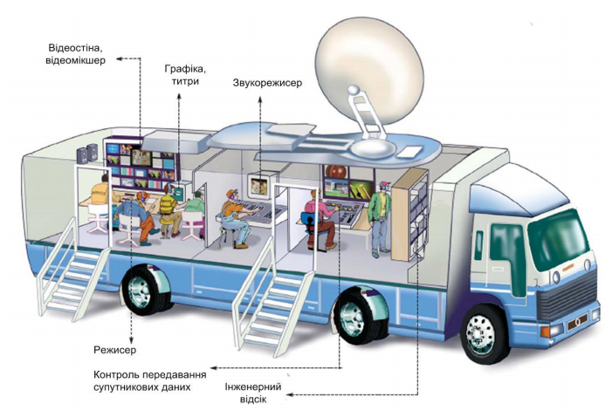
Рисунок 1.1. Приклад загальної схеми упорядкування МТС.

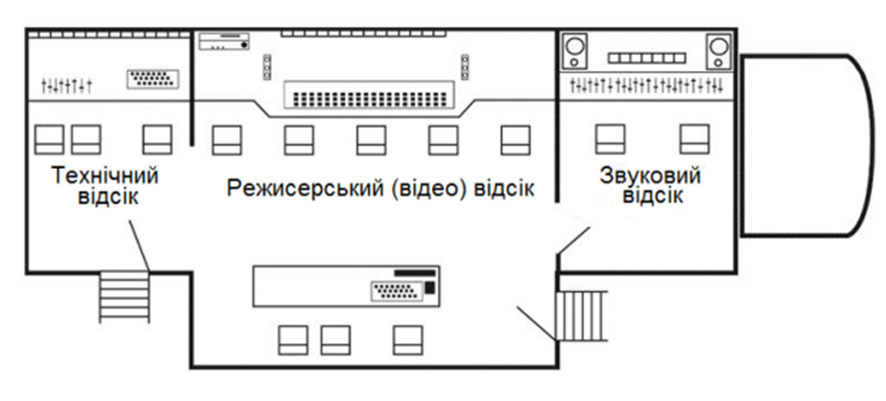
Рисунок 1.2. Приклад структурної схеми упорядкування робочих місць в МТС.
В робочій зоні відеорежисера, зазвичай, також мінімально можуть бути організовано робочі місця для:
– асистента режисера по титрам (графіці);
– асистента режисера по відео;
– інженера відеоповторів (у разі, якщо МТС транслює спортивні заходи);
– редактора;
– продюсера проекту.
Головним в процесі формування вигляду програми, в котрому вона потрапить на екрани глядачів є режисер. Асистент по титрам (АТ), за командою відеорежисера видає в програму підготований графічний матеріал та титри відповідно до заготованих шаблонів. Асистент режисера по відео відповідає за підготовку необхідних відео-фрагментів для їх оперативної видачі в формовану програму. У випадку спеціалізації МТС на трансляції спортивних подій, може бути присутній інженер з відео-повторів, завдання котрого полягає у виділенні найважливіших моментів матчу/змагання, з найбільш вдалих ракурсів, та видачу їх в формовану програму, за вимогою відеорежисера.
Наступний важливий учасник у виробничому процесі – звукорежисер, забезпечує звуковий супровід програми, орієнтуючись на команди відеорежисера, відповідно до того яке джерело, та в який час буде виведене в програму.
Інженери, що обслуговують апаратуру інженерного відсіку, забезпечують коректну роботу обладнання МТС та передачу сигналу до вказаних приймальних станцій.
Для оперативності та зручності зв’язку, між членами випускаючої групи та усіма апаратними, може використовуватися службовий зв'язок.

1.1 Організація та перелік устаткування на робочих місцях в МТС

1.1.1 Відсік відеорежисера
В робочій зоні відеорежисера знаходиться консоль, що містить основні органи керування, безпосередньо робочі місця та відеомонітори. Зазвичай, при достатній кількості вільного місця, для кожного робочого місця передбачають окрему консоль – для відеорежисера, асистента режисера. Зокрема у місці відведеному безпосередньо для відеорежисера, розміщують панель керування відеомікшера, панелі службового зв’язку, додаткових виходів (AUX), аварійної панелі матричного комутатора.
У випадку, коли потрібно формувати кілька програм одночасно, використовують додатковий відеомікшерний пульт, або панель AUX.
Важливим етапом проектування відсіку відеорежисера є організація моніторингу. У попередніх поколіннях пересувних телевізійних станцій для кожного джерела сигналу, використовувався окремий монітор. Звичайно в сучасних МТС від такого підходу відмовляються та прибігають до використання поліекранних систем відображення (застосовують віддеопроцесори), таким чином збільшується кількість можливих програмних джерел.
Реалізувати другий підхід, можливо встановивши набір LCD-моніторів з діагоналлю 20-24 дюйма. Такі монітори могли б відображати повнорозмірне зображення, або ж сітку з чотирьох окремих зображень. Перевагами даного варіанту є максимальне використання вільного простору та оптимальне розташування, з метою комфортного використання випусковою групою.
Інший варіант реалізації полягає в тому, щоб використовувати окремий монітор, лише для відображення "Програми"(PGM) та "Попереднього набору"(PRV), решту ж джерел заводять на LCD-панелі, з діагоналлю понад 40 дюймів. Таким чином буде зменшено кількість необхідного обладнання та час необхідний для переконфігурації, в разі виникнення такої необхідності. До недоліків можна віднести більшу складність в позиціонуванні, з метою забезпечення кінематики у випадку розсувних бортів.

1.1.2 Відсік звукорежисера
Головне робоче місце передбачене в даній зоні – це робоче місце звукорежисера, іноді місце асистента, звукоінженера. Звуковий мікшер – основний робочий інструмент. Звуковий супровід в сучасних МТС зазвичай забезпечується цифровими звуковими мікшерами, різної архітектури та з різною кількістю фейдерів. Мікшерних пультів може бути декілька, їх використовують для формування іншої програми або ж для резервування основного.
Також в компоновку даної робочої зони включають різні засоби моніторингу, наприклад аудіо-екрани, вимірювачі рівня звуку, а також відеомонітори, для контролю перебігу програми.

1.1.3 Асистенти режисера по відео, оператори ВП
Асистент режисера по відео в парі з режисером безпосередньо приймає участь в формуванні програми, їх робочі місця розташовують в одному відсіку. До стандартного набору обладнання асистента панель контролю відеоплеєром та титрувальною машиною, X-Y-панель керування матричним комутатором, кілька відомонтіорів, або система поліекранних зображень. Якщо асистент знаходиться в окремому відсіку, також використовують службовий зв'язок.
Якщо до роботи залучається оператор відоповторів, його робоче місце розташовують поруч з сервером відеоплеєра. Набір обладнання, використовуваного оператором містить пристрій відеоконтролю, аудіомонітор, контрольно-вимірювальне обладнання, панель керування матричним комутатором, а також, за необхідності панель службового зв’язку. Для запису програми, бажано передбачити кілька каналів запису.

1.1.4 Робочі місця інженерного відсіку мобільної телевізійної станції
В даній робочій зоні обладнують робочі місця для операторів камерних каналів, та старшого інженера. Кількість обслуговуваних оператором камер варіюється в залежності від формату зйомки, практично вона не перевищує шести.
У розпорядженні операторів знаходяться пульти дистанційного керування камерними каналами, пристрої відеоконтролю, пристрої вимірювання форми сигналу.
Пульти дистанційного керування, повинні підтримувати функцію набору обраного камерного каналу на прецензійний монітор та вимірювальний прилад (Joystick Override). З метою корегування параметрів, наприклад налаштування передачі кольору, призначається інженер, котрий здійснює необхідні маніпуляції на майстер панелі, для певної кількості камер, зазвичай не більше 6-8.
Інженерні функції під час роботи МТС здійснює старший інженер. Мінімальний набір його обладнання – це кілька моніторів з вбудованими вимірювальними приладами (цифровий осцилограф, тощо), один з котрих використовується для моніторингу зворотного сигналу, решта для контролю необхідного джерела сигналу, аудіо-монтіори, пристрій контроля рівня звуку, кілька панелей Х-Y керування відеоматрицею , а також службовий зв'язок. На робочому місці інженера, зазвичай також розміщені консолі, комп’ютери, з можливістю доступу до програм керування обладнання МТС.

1.1.5 З’єднання МТС із зовнішніми джерелами сигналів
Важлива характеристика МТС – це кількість джерел зовнішніх сигналів, котрі можуть бути прийняті на борт, і, відповідно кількість сигналів , котру вона зможе роздати споживачам. Для цього на борту передбачені патч-панелі з різними типами відео- та аудіо- з’єднань.
Сформовані телевізійні програми передають на телецентр різними каналами, зокрема супутникового або радіорелейного зв’язку, також передача відбувається оптоволоконним кабелем, за наявності одного типу перетворювачів на передавальній та приймальній стороні.

1.1.6 Електроживлення і технічне забезпечення МТС
Функціонування МТС забезпечується шляхом живлення від трифазної мережі змінного струпи напругою 380 В. Електроживлення має бути гарантованим, тобто МТС має бути основний та резервний вхід, для фідерів електроживлення. Також обов’язковим є наявність внутрішніх джерел безперебійного живлення (UPS), котрі забезпечать коректну роботу МТС на певний час, до моменту підключення альтернативного джерела живлення, зазвичай, дизель- генератора.
Електрична мережа МТС розподіляється на дві частини, на технологічну та технічну. Технологічна для забезпечення постійної коректної роботи основного обладнання, дана мережа резервується UPS. Технічна використовується для забезпечення комфортних умов роботи (живляться кондиціонери, освітлювальні прилади, нагрівачі) [1].

1.2 Телевізійний журналістський комплект (ТЖК)
ТЖК є однією з найбільш мобільних складових для виробництва позастудійних передач. До складу повного комплекту входять:
1) відеокамера;
2) відеомагнітофон (у сучасних ТЖК зазвичай використовується моноблочна конструкція, де відеокамера поєднана з відеомагнітофоном, або з передавачем по мобільним системам зв’язку);
3) штатив;
4) блок живлення;
5) мікрофони (виносні і накамерні);
6) комплект навушників;
7) комплект освітлення;
8) відеоконтрольний пристрій;
9) апаратура для попереднього монтажу.
Найбільш поширений склад оперативного ТЖК:
- моноблочна конструкція з камерної головки з відеомагнітофоном формату Betacam SP (аналоговий варіант); або конструкція з камерної головки з цифровою обробкою сигналу з жорстким диском (цифровий варіант);
2) батареї або акумулятори;
3) світловий пристрій накамерного типу (наприклад, Anthon Bauer UltraLight20);
4) репортажний мікрофон (накамерний);
5) монітор.
Вага трохи більше 10 кг. ТЖК може працювати в автономному та спільному режимах з іншими засобами позастудійної зйомки (МТС, МРТС, МБТК). Роздільна здатність деяких сучасних відеокамер наближається до роздільної здатності кіноплівки. Працюючи автономно, журналістська бригада виконує запис відео- і аудіосигналів, переглядає відзнятий матеріал, виробляє попередній монтаж і забезпечує доставку матеріалу в телецентр.
При спільній роботі відеокамера ТЖК доповнює камери МТС, МРТС або МБТК, при цьому відеосигнал може бути доставлений. як по кабелю, так і за допомогою оперативної радіолінії (в цьому випадку оператор не обмежений в роботі з'єднувальним кабелем). Одночасно в роботі можуть використовуватися кілька телевізійних журналістських комплектів. При самостійній роботі без оператора перед робочою зйомкою журналісту необхідно:
а) налаштувати баланс білого при робочому освітленні;
б) провести пробний запис тестової таблиці.
Останнім удосконаленням ТЖК для зйомок в екстремальних ситуаціях є використання компактної відеокамери, обладнаної портативним мікрохвильовим передавачем, іноді подібну систему називають Радіокамера. Дальність передачі досягає 1 км. Електромагнітні хвилі надходять на приймальну систему, а далі за допомогою супутникової портативної антени йдуть в ефір.

1.3 Мобільний багатокамерний телевізійний комплекс (МБТК)
МБТК (поширена назва в журналістському середовищі - «розкладачка») - комплекс обладнання, що монтується безпосередньо на місці телевізійної зйомки. До такого комплексу можуть одночасно підключатися до шести ТЖК. Назва «розкладачка» стало популярним тому, що майже на будь-якій знімальній площадці можна швидко розкласти комплект апаратури і приступити до роботи. МБТК здатні вирішувати оперативні завдання при позастудійній зйомці, відносно дешеві, в них дуже ефективно використовується устаткування, але повноцінно замінити МТС можуть далеко не завжди.
Склад МБТК:
1) телекамери (до 6 шт.);
2) виносні мікрофони;
3) режисерський пульт;
4) звукорежисерський пульт;
5) монітори і осцилограф (для інструментального контролю).
У найпростішому варіанті можуть використовуватися кілька ТЖК. Режисер контролює «картинки» кожної з відеокамер, від яких тягнуться дроти до монітора (або моніторів), і управляє операторами по радіозв'язку.
Зрозуміло, для передачі відеосигналу може використовуватися і радіоканал. Запис проводиться на відеомагнітофони, суміщені з камерними головками. Далі монтаж проводиться в телецентрі.
МБТК зручні тим, що в залежності від можливостей телекомпанії і поставлених завдань можна змінювати комплектність, ускладнюючи комплект комутуючими пристроями і мікшерами. Устаткування укладається в зручні кейси на коліщатках, а при розгортанні розставляються по стійках [2].

1.4 Мобільна репортажна телевізійна станція (МРТС)
МРТС - різновид МТС, що відрізняється меншим часом розгортання (менше години) і меншими габаритами, інколи ще називають супутниковою мобільною телевізійною станцією (СМТС). Основне призначення - репортажна зйомка і ведення прямих ефірів. Деякі моделі здатні здійснювати трансляцію, перебуваючи в русі. При висвітленні дуже важливих подій МТС і МРТС можуть працювати спільно, репортажі з МРТС включаються в відеоряд МТС.
У складі МРТС можуть бути:
- компактні телекамери, що дозволяють працювати «з плеча» (1-3 шт.);
- компактні відеомагнітофони (1-2 шт.);
- виносні мікрофони;
- мікшерні пульти;
- відеоконтрольні пристрої.
МРТС може бути обладнана власним електрогенератором, але нерідко комплектується тільки джерелом безперебійного живлення, що забезпечує годину автономної роботи, і, звичайно ж, антеною, як правило супутниковою.
При спільній роботі відеокамера МРТС доповнює камери МТС, при цьому відеосигнал може бути доставлений. як по кабелю, так і за допомогою оперативної радіолінії (в цьому випадку оператор не обмежений в роботі з'єднувальним кабелем). Одночасно в роботі можуть використовуватися кілька супутникових мобільних телевізійних станцій. При самостійній роботі без оператора перед робочою зйомкою журналісту необхідно:
а) налаштувати баланс білого при робочому освітленні;
б) провести пробний запис тестової таблиці.
Останнім удосконаленням МРТС і ТЖК для зйомок в екстремальних ситуаціях є використання компактної відеокамери, обладнаної портативним мікрохвильовим передавачем, іноді подібну систему називають «Радіокамера». Дальність передачі досягає 1 км. Електромагнітні хвилі надходять на приймальну систему, а далі за допомогою супутникової портативної антени йдуть в ефір.

1.5 Організація відео-, аудіо- трактів телестудії
В ході проходження переддипломної практики в ІА "112 Україна" було засвоєно основні принципи побудови сучасного телебачення. Розглянемо приклад тракту телестудії на основі виконуваного проекту в ході проходження практики.

1.5.1 Відео-тракт
Розглянемо відео-тракт, тобто основний шлях, що проходять відео сигнали, отримані від різних зовнішніх та джерел від початку, до видачі зовнішнім споживачам сформованої програми (рис. 1.3.). Студія, котру міг би обслуговувати подібний відео-тракт розрахована на 1-го ведучого та 2-х запрошених осіб призначена, та може використовуватися для мовлення подій та новин в прямому ефірі, та використовує типові стандарти, що використовуються в телебаченні України.
Першими джерелами інформації, що надходить в тракт, виступають роботизовані камери(CAM-1,CAM-2,CAM-3,CAM-4). Перевагою такого рішення є зменшення необхідного обслуговуючого персоналу, оскільки один інженер, або відеооператор зможуть цілком ефективно їх обслуговувати та керувати (рис. 1.4). В даному випадку чотирьох камер, для обслуговування подій, в яких буде брати участь три особи, буде цілком достатньо. Недоліком є те що, у разі обслуговування динамічних подій, ефективніше буде використовувати, камери на штативах, тоді для обслуговування кожної з них потрібен оператор, а також інженер для віддаленого налаштовування зображення.

Рисунок 1.3. Приклад відео-тракту телестудії.

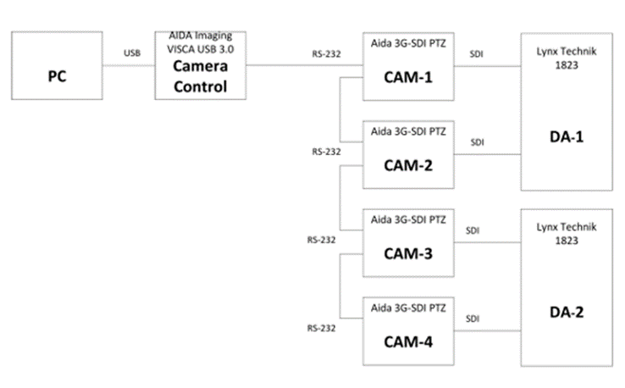
Рисунок 1.4. Схема віддаленого керування роботизованими камерами

AIDA Imaging 3G-SDI/HDMI Full HD Broadcast PTZ Camera, "роботизовані" камери, оснащені різними відеовиходами, такими як 3G / HD-SDI, HDMI, DVI (HD) та Composite, 20 кратне оптичне збільшення та 12-кратне цифрове підсилення. Віддалене управління може здійснюватися через протокол VISCA (RS-232C) або послідовне з'єднання, RS-422/485 через термінальний блок, що робить їх сумісними з багатьма системами.
Подібними камерами можна керувати за допомогою спеціалізованих панелей дистанційного керування (remote control panel), котрі можуть відрізнятися за кількістю камер з котрими можна буде ефективно взаємодіяти, функціями в "гарячому доступі" або використовуючи звичайний персональний комп’ютер (PC), або ноутбук, через периферійні пристрої, так, як на рис. 1.4.
В даному випадку розглядається другий випадок. В якості периферійного пристрою використовується перетворювач USB – RS-232 AIDA Imaging VISCA USB 3.0 Camera Control Unit & Software. Даний пристрій дає змогу попередньо встановивши на PC програмне забезпечення під’єднавшись через USB, керувати налаштуваннями роботизованих камер. Переваги такого варіанту – це мобільність та вартість, але все ж, у випадку використання RCP підвищується оперативність роботи.
Для того, щоб не було підривів, між сигналами, що надходять від телекамер, коли їх беруть в "програму", їх необхідно синхронізувати. В даному випадку використовується AIDA Imaging GCON-SDI (SDI to Genlock). GCON-SDI підтримує роздільну здатність 1080p до 60 кадрів в секунду, перетворюючи джерела SDI / 3G-SDI в Genlock SDI / 3G-SDI та HDMI з нульовою затримкою. Функціональна триступенева синхронізація Genlock синхронізує з іншими компонентами системи, та забезпечує безперебійне перемикання між джерелами.
Для видачі підготованих відеоматеріалів на відеомікшерний пульт, можуть використовуватися спеціалізовані відео-сервери, такі як Avid AirSpeed 5000 чи їм подібні, або ж PC (PlayOut на схемі), з встановленими платами розширення, для захоплення відео-зображення, зокрема, як в даному варіанті Blackmagic Design DeckLink Duo 2.
Корисний сигнал необхідно доставити до відеомікшерного пульта, але для того, щоб режисер розумів, що саме зараз відбувається перед телекамерами, або ж розуміти яка інформація транслюється в стрім, необхідно забезпечити перегляд джерел. Також необхідно забезпечити спостереження за важливими точками тракту, для відеоінженера. Для цього сигнал спочатку необхідно поділити, у випадку, якщо у джерела сигналу, лише один незалежний вихід, для цього можна використати відео дистриб’ютори (DA-1, DA-2), в даному варіанті використано Lynx Technik AG Yellobrik DVD 1823 Dual SDI Reclocking Distribution Amplifier, котрий має два незалежні входи, та по три виходи, для кожного входу.
Поділений сигнал, слідує по тракту до відеоматриці, одного з найважливіших компонентів тракту, та мультив’ювери, для контролю(MW-1, MW-2, MW-3) (рис. 1.5).
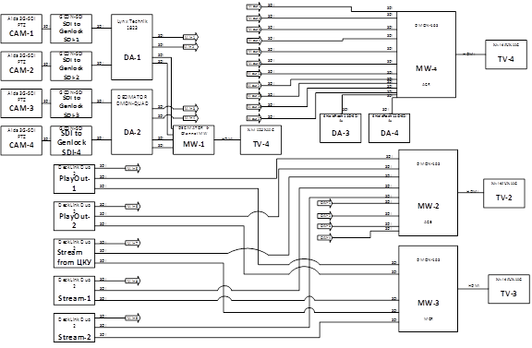

Рисунок 1.5. Схема підключення мультивьюверів

Як було вказано раніше, мультивьювери використовуються для оперативної роботи та економії простору, оскільки ми маємо можливість завести кілька сигналів на один пристрій відображення відеосигналу, зокрема на LCD-панелі. DECIMATOR DMON-16S 16-Channel Multi-Viewer with SDI & HDMI Outputs, котрі було наведено, як приклад, мають можливість поєднати на одному полотні до 16 окремих джерел.
Навігація відбувається за допомогою матриці(Video Matrix), що дає змогу маніпулювати наявними джерелами сигналу, та подавати на конкретний пристрій необхідний, без фізичної зміни з’єднань в тракті та швидко організувати резерв, в разі необхідності.
У випадку з відео-матрицею Blackmagickdesign Smart Videohub 20x20, назначати входи на виходи, маніпулювати розширенням зображення відеосигналу, можна, як безпосередньо на фізичному інтерфейсі, так і за допомогою web-застосунку.
Оскілки в запропонованому варіанті для прокладання тракту використовується коаксіальний кабель послідовного цифрового інтерфейсу (SDI), котрий передбачає передачу відео та до шістнадцяти каналів вкладеного звуку, щоб маніпулювати окремо відео та аудіо, комбінувати їх в програмі, аудіо сигнал необхідно спочатку виділити з сигналу джерела. Таким чином, сигнал з відеоматриці попередньо, необхідно надіслати на де-ембедер (D-MUX-1, D-MUX-2, D-MUX-3, D-MUX-4, D-MUX-5). З де-ембедованим звуком за допомогою Datavideo SDI Audio De-Embedding Box далі зможе працювати аудіо-мікшерний пульт, що буде розглянуто в описі аудіо-тракту.
Програму режисер формує безпосередньо за допомогою відео-мікшера (Video Mixer). Blackmagic Design ATEM Production Studio 4K може працювати з двадцятьма джералами сигналу, має шістнадцять модулів колірного кеїнгу з підтримкою Ultra HD та високою кадровою частотою. Мікшером можна керувати за допомогою PC та програмного забезпечення, але все ж таки панель керування забезпечить швидкий доступ до певних функцій, в даному випадку використано Blackmagic Design ATEM 1 M/E Advanced Panel.
Сформовану програму тепер можна об’єднати з обробленим звуком(MUX-1, MUX-2), та відправити на ефірні сервери (Server ACR-1, Server ACR-2). В якості ефірних серверів може використовуватися спеціалізоване обладнання, наприклад сервери OASYS, або ж, як в даному випадку PC з платами розширення Blackmagic Design DeckLink Duo 2. Ефірний сервер можна використати для накладання графіки, в разі необхідності, контролю якості програми та запису програми.
Для того, щоб не було перепадів рівня звуку при видачі програми в ефір використовують аудіонормалайзери (loudness control-1, loudness control-2).
Потім цілком сформовану програму, можна транслювати на стрім платформи(Stream to ЦКВ, Stream to YouTube, Stream to Facebook), використовуючи глобальну мережу Інтернет, або за наявності спеціалізованого обладнання, передати через оптичні лінії на телецентр та транслювати на супутник.
Одним з ключових, при побудові тракту, є резервування. За схемою, у випадку виходу з ладу відео-мікшера, можна буде подавати в ефір альтернативний сигнал, безпосередньо керуючи відео-матрицею. Для цього використовують перемикачі (Change Over-1), котрі відслідковують рівень сигналу на вході та за необхідності перемикаються між альтернативними входами. Kramer 2x1:2 3G HD-SDI, дає змогу автоматично керувати сигналами від двох джерел. Також бажано резервувати і готову програму, щоб не було неприємних несподіванок(Change Over-2).
Для чіткого проходження сигналу вздовж всього тракту, необхідно, щоб всі пристрої працювали в одній злагодженій системі, для цього передбачається синхронізація всього відеотракту.
Синхрогенератор (SYNC Generator-1, SYNC Generator-2) продукує синхросигнал, котрий розповсюджується за допомогою дистриб’юторів синхросигналу (ADA-1, ADA-2, ADA-3, ADA-4). TGEN-6P опорні 3G-SDI та HD-SDI Genlock Sync, надають вам можливість синхронізувати всі джерела відео. Він підтримує 15 різних форматів, починаючи від 720p 25Hz до 1080p 59.94 / 60Hz і може працювати в режимі Slave, поширюючи зовнішні опорні сигнали синхронізації. В якості аналогових дистриб'юторів синхросигналів використано AJA C10DA. Відповідно синхронізацію тракту, обов’язково необхідно резервувати, для чого і було включено ще один перемикач Change Over-3.
Таким чином інфраструктура даного телевізійного тракту, що базується на SDI спроектовано з мінімальною кількістю необхідних елементів, котрі забезпечують повний необхідний функціонал при виїзному позастудійному виробництві і змогла б обслуговувати невеликий "продакшин" та транслювати отриманий продукт на телеканал або ж в мережу Інтернет.

1.5.1.1 Інтерфейс serial digital interface
Послідовний цифровий інтерфейс SDI (serial digital interface) - сімейство цифрових відеоінтерфейсів, які були першими стандартизовані SMPTE (Товариством інженерів кіно і телебачення) в 1989 році. Наприклад, ITU-R BT.656 і SMPTE 259M визначають цифрові відеоінтерфейси, використовувані в телевізійному мовленні. Відповідний стандарт, відомий як послідовний інтерфейс високої чіткості (HD-SDI), описаний в стандарті SMPTE 292M; він забезпечує номінальну швидкість передачі даних в 1,485 (Гбіт / с).
Додаткові стандарти SDI були введені для підтримки зростаючих розширень відео (HD, UHD і вище), частоти кадрів, стереоскопічного (3D) відео і глибини кольору. Подвійний канал HD-SDI складається з пари каналів SMPTE 292M і описаний в стандарті SMPTE 372M в 1998 році; він забезпечує номінальну швидкість 2,970 (Гбіт / с) і використовується в додатках (таких як цифровий кінотеатр або HDTV 1080P), які вимагають більшої точності і дозволу, чим може забезпечити стандартне HDTV. 3G-SDI (описаний в SMPTE 424M) складається з одного послідовного каналу 2,970 (Гбіт / с), який дозволяє замінити собою подвійний канал HD-SDI. 19 березня 2015 року було опубліковано стандарти 6G-SDI і 12G-SDI.
Ці стандарти використовуються для передачі незжатих, незашифрованих цифрових відеосигналів (опціонально включають в себе вбудований звук і часовий код) між телевізійним обладнанням; вони можуть також використовуватися для передачі пакетованих даних. Довжина коаксіальних варіантів стандартів, як правило, не перевищує 300 метрів. Оптоволоконні варіанти специфікації, такі як 297M, допускають передачу на далекі відстані, обмежені тільки максимальною довжиною оптоволокна і повторювачами. SDI і HD-SDI зазвичай доступні тільки в професійному обладнанні, оскільки різні ліцензійні угоди обмежують використання незашифрованих цифрових інтерфейсів, таких як SDI, що забороняє їх використання в споживчому обладнанні.
Стандарти SDI в таблиці 1.1.
Таблиця 1.1. Стандарти SDI
Стандарт | Назва | Рік публікації | Бітрейти | Приклади форматів відео
SMPTE 259M | SD-SDI | 1989 | 270 (Мбіт/с), 360 (Мбіт/с), 143 (Мбіт/с), 177 (Мбіт/с) | 480i, 576i
SMPTE 344M | ED-SDI |  | 540 (Мбіт/с) | 480p, 576p
SMPTE 292M | HD-SDI | 1998 | 1,485(Гбіт/с), 1,485 / 1,001 (Гбіт/с) | 720p, 1080i
SMPTE 372M | Dual Link HD-SDI | 2002 | 2,970 (Гбіт/с) 2,970 / 1,001 (Гбіт/с) | 1080p60
SMPTE 424M | 3G-SDI | 2006 | 2,970 (Гбіт/с) 2,970 / 1,001 (Гбіт/с) | 1080p60
SMPTE ST-2081 | 6G-SDI | 2015 | 6 (Гбіт/с) | 2160p30
SMPTE ST-2082 | 12G-SDI | 2015 | 12 (Гбіт/с) | 2160p60
SMPTE ST-2083 | 24G-SDI |  | 24 (Гбіт/с) | 2160p120

1.5.1.1.1 Швидкості передачі даних
Для передачі послідовного цифрового відеосигналу використовується кілька швидкостей передачі даних:
Для форматів стандартної чіткості, як визначено в SMPTE 259M, можливі бітові швидкості 270 (Мбіт/с), 360 (Мбіт/с), 143 (Мбіт/с) і 177 (Мбіт/с). На сьогоднішній день найбільш широко використовується швидкість 270 (Мбіт/с), хоча іноді зустрічається інтерфейс зі швидкістю 360 (Мбіт/с) (використовується для передачі широкоформатного відео в стандартному дозволі). Інтерфейси 143 і 177 (Мбіт/с) призначалися для передачі кодованого композитного (NTSC або PAL) відеосигналу в цифровому вигляді, і зараз вважаються застарілими.
Для додатків поліпшеної якості (в основному 525p) передбачено кілька інтерфейсів зі швидкістю 540 (Мбіт/с), а також стандарт для двоканального інтерфейсу 270 (Мбіт/с). Вони зустрічаються дуже рідко.
Для додатків HDTV інтерфейс SDI визначено в стандарті SMPTE 292M. Для них визначено дві швидкості передачі даних 1,485 (Гбіт/с) і 1,485 / 1,001 (Гбіт/с). Коефіцієнт 1 / 1,001 забезпечує стандарту SMPTE 292M підтримку відеоформатів з частотою кадрів 59,94 Гц, 29,97 Гц і 23,98 Гц для сумісності з існуючими системами NTSC. Версія стандарту 1,485 (Гбіт/с) підтримує інші поширені частоти кадрів 60 Гц, 50 Гц, 30 Гц, 25 Гц і 24 Гц. Загальноприйняте говорити про ці версії стандарту, використовуючи номінальний бітрейт 1,5 (Гбіт/с).
Для форматів високої чіткості, що вимагають більшого розширення, частоти кадрів або точності кольору в порівнянні з тим, що може забезпечити інтерфейс HD-SDI, стандарт SMPTE 372M визначає двоканальний інтерфейс. Як випливає з назви, цей інтерфейс складається з двох з'єднань SMPTE 292M, що працюють паралельно. Зокрема, двоканальний інтерфейс підтримує 10-розрядні, 4: 2: 2, 1080p формати з частотою кадрів 60 Гц, 59,94 Гц і 50 Гц, а також 12-бітну глибину кольору, RGB-кодування і колірні вибірки 4: 4: 4.
Номінальний інтерфейс 3 (Гбіт/с) (точніше, 2,97 (Гбіт/с), але зазвичай званий «3-гігабітний») був описаний в стандарті SMPTE 424M в 2006 році. Переглянутий у 2012 році як SMPTE ST 424: 2012, він підтримує всі функції подвійного інтерфейсу 1,485 (Гбіт/с), але використовує лише один кабель, а не два.
SMPTE 297-2006 описує оптоволоконну систему для передачі послідовних (побітово) цифрових сигналів. Він призначений для передачі сигналів SMPTE ST 259 (від 143 до 360 (Мбіт/с)), сигналів SMPTE ST 344 (540 (Мбіт/с)), сигналів SMPTE ST 292-1 / -2 (1,485 (Гбіт/с) і 1,485 / 1,001 (Гбіт/с) ) і сигналів SMPTE ST 424 (2,970 (Гбіт/с) і 2,970 / 1,001 (Гбіт/с)). На додаток до специфікації оптичних систем, ST 297 також визначає проведення випробувань безпеки лазера і маркування всіх оптичних інтерфейсів, що вказує на відповідність безпеки, застосування і функціональну сумісність.

1.5.1.1.2 Вкладений звук
Послідовні інтерфейси і HD, і SD забезпечують 16 каналів вкладеного звуку. Ці два інтерфейси використовують різні методи інкапсуляції аудіо: SD використовує стандарт SMPTE 272M, тоді як HD використовує стандарт SMPTE 299M. У будь-якому випадку сигнал SDI може містити разом з відео до 16 вкладених аудіоканалів (8 пар) з аудіо 48 кГц, 24 біт. Зазвичай аудіо йде в форматі PCM(pulse code modulation) 48 кГц, 24 біт (20 біт в SD може бути розширено до 24 біт), що безпосередньо сумісно з цифровим аудіоінтерфейсом AES3. Вони поміщаються в (горизонтальні, рядкові) інтервали гасіння, коли SDI сигнал не несе нічого корисного, оскільки приймач генерує власні сигнали гасіння з TRS сигналу.
У двоканальних варіантах доступні 32 каналу звуку, оскільки кожна лінія зв'язку може містити до 16 аудіоканалів. SMPTE ST 299-2: 2010 розширює інтерфейс 3G SDI, щоб мати можливість передавати 32 аудіоканали (16 пар) по одній лінії зв'язку[3].

1.5.1.1.3 Підтримувані формати відео
Різні версії послідовного цифрового інтерфейсу SDI підтримують безліч відеоформатів [3]:
- Інтерфейс 270 (Мбіт/с) підтримує 525-рядковий, міжрядковий відеосигнал з частотою полів 59,94 Гц (з частотою кадрів 29,97 Гц) і 625-рядковий, міжрядковий відеосигнал з частотою 50 Гц. Ці формати добре сумісні з системами NTSC і PAL-B / G / D / K / I, відповідно; і терміни NTSC і PAL часто (неправильно) використовуються для позначення цих форматів (PAL - це схема кодування кольору, і цей термін не визначає стандарт рядків, хоча найчастіше він зустрічається в форматі 625i).
- Інтерфейс 360 (Мбіт/с) підтримує широкоформатні 525i та 625i. Він також може використовуватися для підтримки 525p, якщо використовується семплування 4: 2: 0.
- Різні інтерфейси 540 (Мбіт/с) підтримують формати 525p і 625p.
- Інтерфейси 1,5 (Гбіт/с) підтримують більшість відео форматів високої чіткості. Формати включають в себе 1080 / 60i, 1080 / 59,94i, 1080 / 50i, 1080 / 30p, 1080 / 29,97p, 1080 / 25p, 1080 / 24p, 1080 / 23,98p, 720 / 60p, 720/59 , 94p і 720 / 50p. Крім того, існує кілька форматів 1035i (застарілий японський телевізійний стандарт), стандарти 720p з половинною смугою, такі як 720 / 24p (використовувані в деяких додатках конвертації фільмів), і різні формати 1080psf (progressive, segmented frame - прогресивний, сегментований кадр). Формати з прогресивною розгорткою і сегментованими кадрами представляють собою черезрядкове відео, але містять відео, які було проскановано прогресивно. Це зроблено для підтримки аналогових моніторів і телевізорів, багато з яких не пристосовані для роботи з низькими частотами полів, такими як 30 Гц і 24 Гц.
- Двоканальний HD інтерфейс підтримує 1080 / 60p, 1080 / 59,94p і 1080 / 50p, а також кодування 4: 4: 4, велику глибину кольору, кодування RGB, альфа-канали та нестандартні розширення (часто зустрічаються в комп'ютерній графіці і цифровому кіно) .
- Чотириканальний інтерфейс HD-SDI підтримує UHDTV-1 з розширенням 2160 / 60p[3].

1.5.2 Аудіо-тракт
Розглянемо аудіо-тракт, тобто основний шлях, що проходять аудіо сигнали, отримані від різних зовнішніх та зовнішніх джерел від початку, до видачі зовнішнім споживачам сформованої програми (рис 1.6).
Основними джерелами звуку виступають радіосистеми для ведучих, або гостей Sennheiser XSW 1-908, передавачі на схемі позначені, як AR-1, AR-2, AR-3, AR-4; резервні поверхневі мікрофони системи AKG PCC170 (MIC-1, MIC-2, MIC-3); де-ембедований звук від стрімів та решти зовнішніх джерел, як вже зазначалося при розгляді відео-тракту( D-MUX-1, D-MUX-2, D-MUX-3); сигнали від телефонних-гібридів(T.H.), системи JK Audio JK-HYB1, що дозволяє, за можливості підключення до міських, або цифрових каналів телефонного зв’язку, включити телефонний дзвінок в програму для інтерактиву.

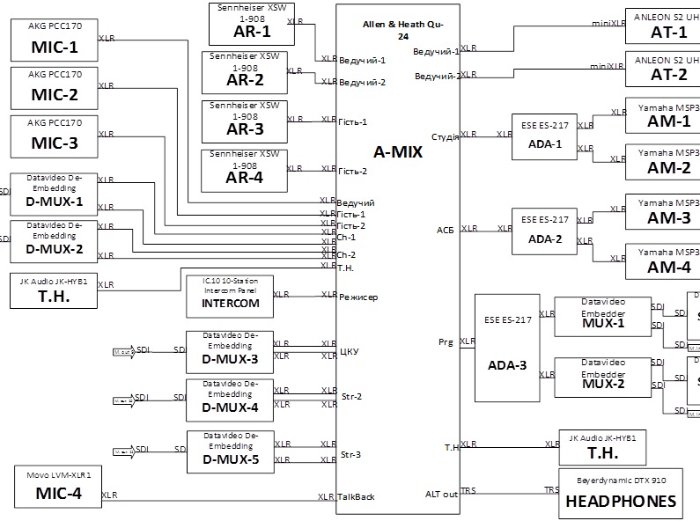
Рисунок 1.6. Структурна схема аудіотракту

Щоб мати можливість спілкуватися з знімальною групою, необхідно включити в тракт і службовий зв'язок (INTERCOM), для цього вихід, скажімо режисерської панелі службового зв’язку, в даному варіанті IC.10 10-Station Intercom Panel, заводимо на аудіо-мікшерний пульт.
Звукорежисер, керуючи аудіо-мікшерним пультом (A-MIX), контролюючи що відбувається в програмі, та за командами режисера, подає різні джерела в програму, через аудіо-дистриб’ютори (ADA-3, ESE ES-217) на ембедери MUX-1 та MUX-2, звідки об’єднаний сигнал буде надісланий на ефірні сервери SERVER ACR-1 та SERVER ACR-2 відповідно.
Для організації процесу керування програмою, щоб мати можливість спілкуватись з особами, що беруть участь в події, наприклад, через службовий зв’язок, використовують радіосистеми, так звані "підслушки"(AT-1, AT-2, в даному варіанті обрано ANLEON S2 UHF). Щоб контролювати ефір, в ПТС передбачаються аудіо-монітори AM-3, AM-4, системи Yamaha MSP3. Наступним елементом, для успішної роботи на знімальному майданчику виступає гучний зв’язок, для цього також можна використати аудіо-монітори AM-1, AM-2. Один з спеціальних виходів передбачається для контролю джерел безпосередньо самим звукорежисером (HEADPHONES).
Таким чином інфраструктура даного аудіо-тракту, що базується на аналогових стандартах, з інфраструктурою виконаною прокладанням аудіо-кабелю з електричними з’єднувачами XLR та miniXLR, спроектовано з мінімальною кількістю необхідних елементів, котрі забезпечують повний необхідний функціонал при виїзному позастудійному виробництві і змогла б обслуговувати невеликий "продакшин" та транслювати отриманий продукт на телеканал або ж в мережу Інтернет.

1.6 Оснащення сучасних МТС

1.6.1 МТС високої чіткості компанії SKY New Zealand
Компанія SONY, що спеціалізується на створенні комплексних рішень для мобільного польового виробництва розробила лінійку МТС "HD, що складається з телевізійних трейлерів для виїзного телевиробництва та новинної студії, для компанії SKY New Zealand.
"HD1"(рис.1.7) був першим із чотирьох HD-трейлерів, виготовлених на замовлення для SKY New Zealand), щоб забезпечити покриття на Кубок світу з регбі у 2011 році.

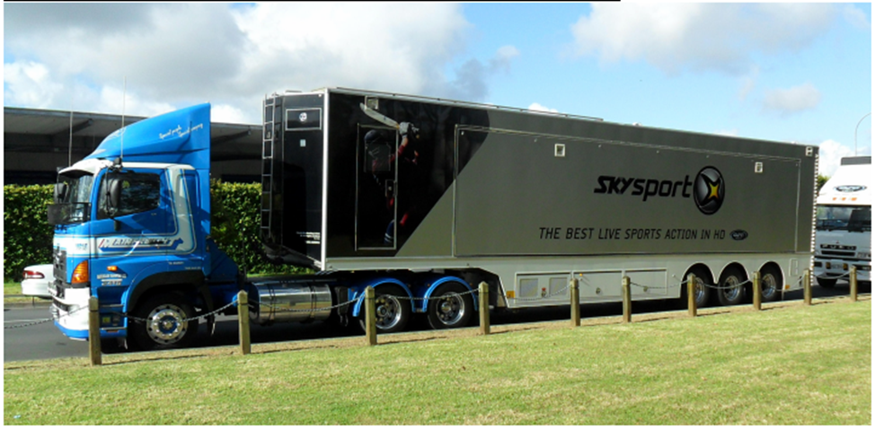
Рисунок 1.7. "HD1" ПТС компанії SKY New Zealand.

1.6.1.1 Оснащення відео-апаратурою [4]:
-20 відео-камер, з можливістю зйомки у форматі HD:
-16 Sony HDC1500;
-4 Sony Super Sl ow HDC300L;
-Лінзи відеокамер: Fujinon (HD);
-Відеокамери можна використовувати з штативами від Vinten;
-Відео-мікшер: Sony MVS8000G;
-Титрувальна станція: Avid Deko 1000 HD;
-Професійні відео-монітори: Sony LUMA;
-Мультивьювер: Harris Zandar HD4 & HD8;
-Сервери відеоповторів: 10 x EVS XT2;
-Цифрові відеомагнітофони: Sony HDCAM SR та XDCAM HD;
-Матриця: NVision;
-Перетворювачі: Harris;
-Вектоскоп: Hamlet & Harris;
-Менеджер віртуальної студії (VSM);

1.6.1.2 Оснащення аудіо-апаратурою:
-Аудіо-мікшер: Lawo MC² 66;
-Резервний аудіо-мікшер: DM1000;
-Аудіо-монітори: Genlec;
-Набір дротових та бездротових мікрофонів;
-CD-програвач / диктофон;
-Повна Dolby інфраструктура об'ємного звуку та моніторинг;
-Службовий зв'язок: Telex Adam Communications matrix;

1.6.1.3 Характеристики трейлера (рис. 1.8):
-Довжина: 14,1 метра;
-Ширина: 2,5 метра;
-Ширина розширена: 3,7 метра;
-Висота: 4,2 метра;
-Внутрішня висота: 2,4 метра;
-Орієнтовна вага: 23200 кг;
Розширення борту відбувається з одного боку(рис. 1.14).
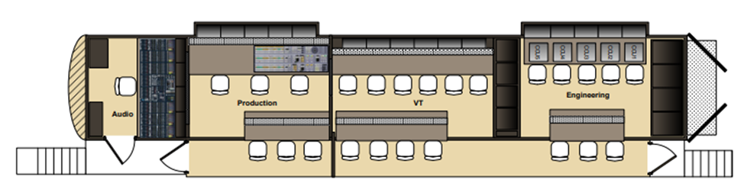
Рисунок 1.8. Схематичне зображення ПТС "HD1"

1.6.2 "HD3" був третім із чотирьох HD-трейлерів (рис. 1.9), виготовлених на замовлення для SKY New Zealand), щоб забезпечити покриття на Кубок світу з регбі у 2011 році [5]. За технічними характеристиками "HD3" ідентичний "HD1", за виключенням, що в ньому не передбачений резервний аудіо-мікшер.
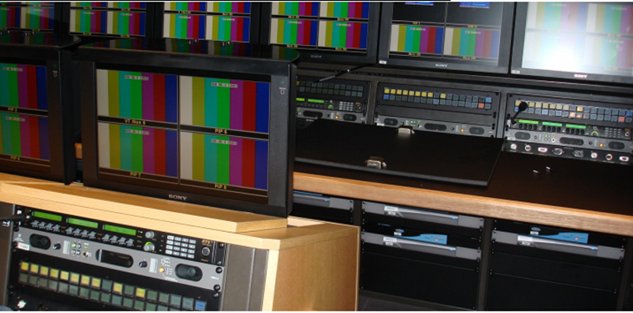
Рисунок 1.9. Зображення робочих місць в ПТС

1.6.3 "HD4" був четвертим із чотирьох HD-трейлерів (рис. 1.10), виготовлених на замовлення для SKY New Zealand), щоб забезпечити покриття на Кубок світу з регбі у 2011 році [6]. За технічними характеристиками "HD3" ідентичний "HD1", за виключенням, що в ньому не передбачений резервний аудіо-мікшер.

1.6.3.1 Оснащення відео-апаратурою:
-16 відео-камер, з можливістю зйомки у форматі HD:
-16 Sony HDC1500;
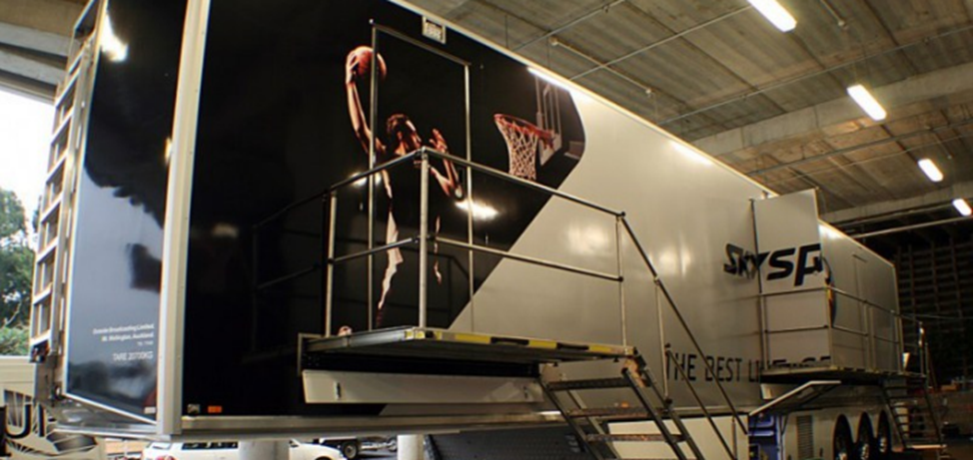
Рисунок 1.10. "HD3" ПТС компанії SKY New Zealand
-Лінзи відеокамер: Fujinon (HD);
-Відеокамери можна використовувати з штативами від Vinten;
-Відео-мікшер: Sony MVS8000G;
-Титрувальна станція: Avid Deko 1000 HD;
-Професійні відео-монітори: Sony LUMA;
-Мультивьювер: Harris Zandar HD4 & HD8;
-Сервери відеоповторів: 8 x EVS XT2;
-Цифрові відеомагнітофони: Sony HDCAM SR та XDCAM HD;
-Матриця: NVision;
-Перетворювачі: Harris;
-Вектоскоп: Hamlet & Harris;
-Менеджер віртуальної студії (VSM);

1.6.3.2 Оснащення аудіо-апаратурою:
-Аудіо-мікшер: Lawo МC² 66;
-Аудіо-монітори: Dynaudio Air 6.5.1;
-Набір дротових та бездротових мікрофонів;
-CD-програвач / диктофон;
-Повна Dolby інфраструктура об'ємного звуку та моніторинг;
-Службовий зв'язок: Telex Adam Communications matrix;

1.6.3.3 Характеристики трейлера:
-Довжина: 14,1 метра;
-Ширина: 2,5 метра;
-Ширина розширена: 3,7 метра;
-Висота: 4,2 метра;
-Внутрішня висота: 2,4 метра;
-Орієнтовна вага: 22700 кг;
-Висунута відео-стіна (рис.1.11).
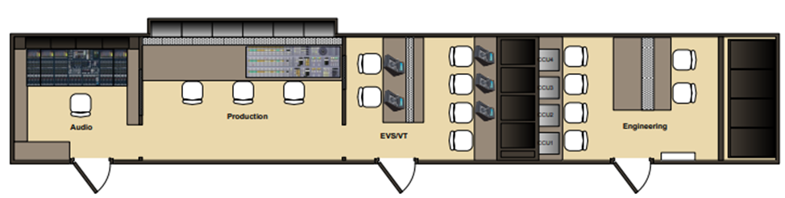
Рисунок 1.11. Схематичне зображення ПТС "HD4".

1.6.4 Оснащення супутникової МТС
П’яти камерна супутникова МТС LuckyBird від ENGINEER service
СМТС LuckyBird (рис. 1.12.) одна з сучасних супутникових пересувних телевізійних станцій розроблених компанією ENGINEER service в Україні.
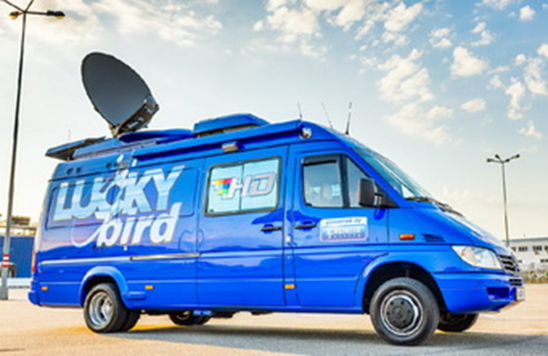
Рисунок 1.12. СПТС " LuckyBird ".

1.6.4.1 Загальні характеристики СМТС [7]:
Основа СПТС: MB Sprinter 416CDI;
-Eutelsat ID(Eutelsat - французький оператор супутникового зв'язку, посідає перше місце за величиною обороту серед операторів супутникового зв'язку в світі) : D 293;
-Розміри: 6.6(м) x 2(м) x 3.1(м);
-Вага: 4200 кг;
-Електроживлення: трифазний змінний струм - 220/380 (В) 32(A);
-Генератор: Panda 12000NE;
-Джерело безперебійного живлення: 2x Socomec NRT-3000;
-Система кондиціонування;

1.7.4.2 Антена та передавач:
-Антена: Swe-dish 150 KM Drive Away 1.5 m;
-Система контролю антени: RC 3000;
-Передавач: 2 x Xicom XT-400K 400(Вт);

1.6.4.3 Маршрутизація в ПТС:
-Кодування: 2 x ATEME Kyrion CM 5000, HD, MPEG4, 4:2:2,BISS, DVB-S2/DVB-S;
-Модулятор: 2 x ATEME Kyrion CM 5000, HD, MPEG4, 4:2:2,BISS, DVB-S2/DVB-S;
-Вбудовані приймачі декодери: 1 x TANDBERG TT1260, DVB-S, SD, MPEG2, BISS; 1 x ATEME Kyrion dr 5000, DVB-S2, HD, MPEG4, BISS; 1 x ERICSSON RX8200, DVB-S2, HD, MPEG4, BISS
1.8.4 Пристрої обробки звуку:
-Матриця: Yamaha LS9-16 Digital Mixer with 16in/8out Fiber Stagebox;
-Дротові та бездротові мікрофони від Sennheiser;
-Зворотній зв'язок( "підслушки", Interruptible foldback ) від Sennheiser;
1.8.5 Пристрої обробки відео:
-Мікшер: Harris 16x16 HD/SD;
-Дистриб’ютори: Harris FR6800 HD/SD Modules;
-Емедери та Де-ембедери: 2x Harris FR6800 HD/SD Modules, 1x AJA FS1;
-Мікшерний пульт: Panasonic AV-HS410E з вбудованим мультивьювером;
-Моніториинг: Sony Bravia FWD-32EX650, Panasonic BT-LH1710;
-Відеомагнітофон: 2x Panasonic P2 Card Recorder; 1x Sony XDCAM Recorder

1.6.6 Камерний парк:
-HDTV: HSC-300;
-SDTv: BVP-E10WSP або BVP-E30WSP;
-Видошукачі: 2" або 5";
-Об'єктиви: Canon/Fujinon HD/SD;
-Штативи: Sachtler/Vinten tripods.

Висновки
В першому розділі даної магістерської дисертації описано загальну структуру МТС, ТЖК, МРТС та СМТС, засобів, котрі необхідні при будь-якому позастудійному телевиробництві, їх основні компоненти та призначення. Для коректного опису процесів, що відбуваються в тракті МТС при формуванні програми, наведено та описано приклад відео- та аудіо-тракту, розробленого під час проходження переддипломної практики. Інфраструктура даного телевізійного тракту, що базується на SDI спроектовано з мінімальною кількістю необхідних елементів, котрі забезпечують повний необхідний функціонал необхідний при телевізійному виробництві. Вказано специфікацію існуючих стандартів цифрового послідовного інтерфейсу, та наведено до прикладу оснащення сучасних МТС та СПТС для формування цілісної картини про роботу при позастудійному виробництві телеканалу прямого мовлення високої якості.

2 ОБГРУНТУВАННЯ ВИБОРУ МЕТОДІВ ПЕРЕДАЧІ СИГНАЛІВ ВІД МТС ДО ТВ СТУДІЇ
Сигнал на виході з тракту МТС, має вигляд сформованої програми. Інформаційний продукт до споживача може бути переданий кількома шляхами: по оптичним кабелям, радіорелейним або через супутникові інформаційні системи.
Покоління стандартів DVB (DVB-X2) містить три основні транспортні стандарти, які обслуговують три головні транспортні середовища – DVB-C2 (кабельний), DVB-T2 (ефірний) і DVB-S2 (супутниковий). Розробники сімейства стандартів DVB-X2 намагалися максимально уніфікувати компоненти стандартів, призначених для різних середовища. Зокрема, у всіх стандартах застосовано однакову схему завадостійкого кодування (FEC - Forward Error Correction). В цій схемі передбачено послідовне застосування зовнішнього захисного канального коду Боуза-Чоудхурі-Хоквінгема (Bose-Bhaudhuri-Hocquenghem, BCH) і внутрішнього завадостійкого канального коду з малою щільністю перевірок на парність (Low Density Parity Check Codes - LDPC). Крім того, системні рівні DVB-S2 й DVB-C2 є дуже подібними, що дозволяє легко конвертувати супутниковий сигнал у формат, передбачений для кабельних мереж.

2.1 Передача за допомогою волоконно-оптичних ліній зв’язку

2.1.1 Загальна організація волоконно-оптичних ліній зв’язку
Волоконно-оптичні лінії зв’язку (ВОЛЗ) в якості системи передачі, як правило, закладаються при будівництві робочих об’єктів, з метою використовувати їх, як зовнішні магістралі, щоб об’єднати розрізнені об’єкти (розрізнені корпуси, а також багатоповерхові будинки). ВОЛЗ можуть використовуватися і як елемент внутрішньої кабельної мережі, але через вартість обладнання, їх доцільно використовувати для поєднання віддалених об’єктів.
В даний час в якості оптичних ліній зв'язку використовують:
1) Оптичні лінії з використанням волоконно-оптичного кабелю - волоконно-оптичні лінії зв'язку (ВОЛЗ);
2) Оптичні лінії зв'язку без використання волоконно-оптичного кабелю.
Структурна схема волоконно-оптичної лінії зв'язку приведена на (рис. 2.1).
Рисунок 2.1. Структурна схема волоконно-оптичної лінії зв'язку .

Електричний сигнал надходить на передавач, який перетворює електричний сигнал в світловий імпульс. Останній через оптичний з'єднувач подається в оптичний кабель. У місці прийому оптичний кабель за допомогою оптичного з'єднувача підключається до приймача перетворюючого пучок світла в електричний сигнал.
Залежно від призначення ВОЛЗ, її протяжності, якості використовуваних комплектуючих структурна схема може змінюватися. При значних відстанях між пунктами передачі і прийому вводиться ретранслятор - підсилювач сигналів. При малій довжині оптичного кабелю (якщо вистачає будівельної довжини оптичного кабелю) зварювання кабелю не потрібне. Під будівельною довжиною розуміють довжину цільного шматка кабелю, що поставляється заводом-виробником.
Переваги ВОЛЗ [8]:
- Висока пропускна здатність за рахунок високої несучої частоти (потенційна можливість одного оптичного волокна - кілька терабіт інформації за 1 секунду);
2) Низький рівень шуму;
3) Пожежостійкість;
4) Можливість передачі на відстані до 100 км без ретрансляторів;
5) Інформаційна захищеність, що пояснюється відсутністю випромінювань в радіодіапазоні, а також високою чутливістю до коливань.
6) Висока завадостійкість;
7) Високий термін служби волоконно-оптичних ліній, що становить близько чверті століття;
8) Ергономічність, менша вага та об’єм у порівнянні з іншими видами кабелю, зокрема з мідним;
Недоліки ВОЛЗ [9]:
1) Велика ціна на інтерфейсне обладнання;
2) Відносно висока вартість монтажу та обслуговування ВОЛЗ, зокрема, якщо пошкоджено лінію, дану ділянку необхідно зварити та забезпечити її захист;
3) Спеціальні вимоги щодо захисту волокна. Для того, щоб підвищити міцність ВОК його зміцнюють сталевим спеціальним тросом або ж склопластиковими стрижнями. Однак все це призводить до більшої вартості кабелю.

2.1.2 Система цифрового кабельного телебачення DVB-C2
Завдяки хорошим фізичним характеристикам, гібридні оптико-коаксіальні мережі (HFC – Hybrid Fiber Coax) є якісною платформою для сьогоднішніх і завтрашніх широкосмугових телекомунікаційних послуг. У минулому їх транспортний спектр використовували, в основному, для передавання сигналів аналогових ТВ-каналів. В останні роки впровадження DVB-C в поєднанні з компресією MPEG-2 дозволило передавати такою мережею сигнали великої кількості цифрових ТВ-каналів.
На рис.2.2 наведено спрощену структурну схему передавача DVB-C2. В новому кабельному стандарті всередині одного фізичного каналу передбачено формування транспортних труб – віртуальних каналів фізичного рівня. Вони отримали назву Physical Layer Pipe (PLP, pipe – труба, програмний канал). PLP – це логічний канал, через який можна передавати звичайний потік MPEG-2 TS або використовуватися для передавання IP потоку із застосуванням протоколу Generic Stream Encapsulation (GSE).
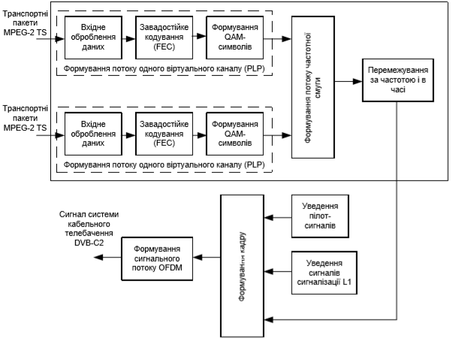
Рисунок 2.2. Спрощена схема формування сигнального потоку в передавачі системи DVB-C2

Для кожного віртуального каналу (PLP) здійснюють вхідне оброблення сигнального потоку, після якого його пропускають через модуль завадостійкого кодування і далі – через розподільник QAM-символів. Один або кілька PLP можуть укладатися в так звані прошарки даних Data Slices (аналогічні каналам). Для підвищення стійкості до пакетних помилок або впливу вузькосмугових завад в цих прошарках здійснюють перемежування за часом і частотою. Після цього дані прошарку надходять у формувач кадру, що збирає докупи всі прошарки і додає пілот-сигнали, а також преамбулу з сигналізацією першого рівня. На останньому етапі сформований кадр надходить в генератор OFDM-потоку.
Застосування PLP дозволяє передавати в одному фізичному каналі кілька незалежних логічних каналів. Кожен PLP є таким логічний каналом, яким передають або транспортні пакети MPEG-2 TS, або IP-пакети з використанням протоколу GSE.

2.1.2.1 Формування QAM-символів і завадостійке кодування
Як і для інших членів родини стандартів DVB-X2, у стандарті DVB-C2 передбачено те саме завадостійке кодування LDPC, яке раніше було закладено в стандарти DVB-T2 і DVB-S2.
Після LDPC в DVB-C2 передбачено застосування коду BCH (Коди Боуза- Чоудхурі-Хоквінгема), що характеризується дуже високою відносною швидкістю (близько 0,99). Цей код з малою коригувальною здатністю застосовують для зниження порога корекції LDPC. Поріг корекції має місце для всіх ітеративних схем кодування, таких як LDPC або турбокоди. Він обумовлений тим, що під час декодування завжди залишається деяка кількість помилок, які ускладнюють корекцію під час наступних ітерацій, здійснюваних декодером завадостійкого коду.
Підвищення ефективності завадостійкого кодування дозволяє використовувати більш високі розмірності модуляції. Якщо в DVB-C максимально можна використовувати 256 QAM, то в DVB-C2 додано розмірності 1024 й 4096 QAM. Допустимі комбінації модуляцій і схем завадостійкого кодування наведено в табл. 2.1. У ній наведено рівні відношення сигнал / шум, необхідні для приймання сигналів безпомилково. Ці рівні знаходяться в межах приблизно від 10 до 35 дБ, а множина допустимих варіантів схем модуляції та кодування дозволяє підбирати їх для реального значення відношення сигнал / шум з кроком близько 2 дБ.
Таблиця 2.1.Допустимі комбінації модуляцій і схем завадостійкого кодування.
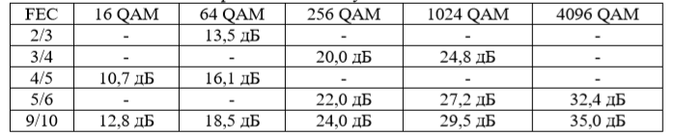

2.1.2.2 Застосування OFDM в DVB-C2
Основною відмінністю DVB-C2 є застосування OFDM [10] замість однієї QAM-модульованої носійної частоти. OFDM спочатку було запроваджено в ефірному стандарті першого покоління DVB-T, а потім його параметри розширили і вдосконалили в стандарті DVB-T2. Набір COFDM-параметрів, використаний в новому ефірному стандарті, є цілком відповідним до вимог передавання в кабельній лінії, тому його було запроваджено також і в DVB-C2. Завдяки спільним COFDM-параметрам і значній кількості інших загальних блоків створення спеціалізованих мікросхем, що поєднують функціональність ефірного та кабельного стандартів, не призведе до істотної надмірності в порівнянні з одностандартними мікросхемами.
Як наслідок, DVB-C2 підтримує запозичений в DVB-T2 режим 4К з тривалістю корисного OFDM-символу 448 мкс і двома варіантами захисних інтервалів – 1/64 і 1/128. Більш того, в DVB-C2 використовують ті ж схеми розподілу пілотсигналів, що дозволяє застосовувати в обох системах один блок оцінювання якості каналу. Структуру кадру DVB-C2 наведено на рис. 2.3.
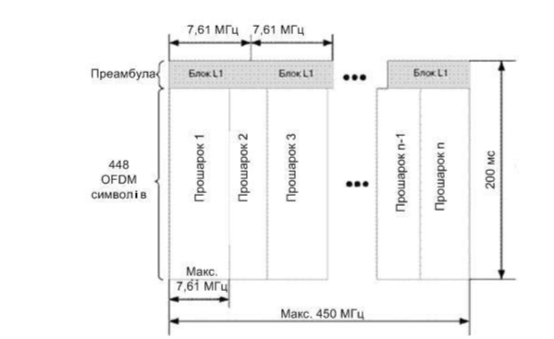
Рисунок 2.3. Структура кадру DVB-C2 у частотно-часовій області.

Приймач зі стандартною смугою пропускання може витягти із широкого пакета тільки ту частину, яка містить сигнали послуги, що необхідно приймати в даний момент, а смуга частот, яку використовують для передавання цих сигналів, ніколи не перевищує 8 МГц. Кожен кадр C2 починається з преамбули, що складається з одного або більше OFDM-символів і її призначено для забезпечення двох основних функцій. З одного боку, вона забезпечує надійну часову і частотну синхронізацію OFDM-сигналу і самої структури кадру. З цією метою в преамбулу уведено особливу послідовність пілот-сигналів, що модулюють кожну шосту OFDM-насійну символів преамбули. З іншого боку, преамбула містить сигнали сигналізації 1-го рівня (L1), необхідну для декодування потоків даних.

2.1.2.3 Робочі характеристики системи DVB-C2
Специфікація DVB-C2 регламентує певні характеристики кабельних мереж. Під час їх розроблення брали до уваги вимоги простоти ретрансляції супутникових сигналів і можливість адаптивно вибирати стійкість з’єднання для персоніфікованих послуг (точка-точка). Крім того, в кабельних мережах використовують екрановане середовище передавання сигналів, що дозволяє використовувати весь можливий частотний спектр, наприклад до 862 МГц, і не застосовувати жорстку частотну сітку частотних смуг, визначену для ефірних трансляцій.
Порівняльні характеристики частотних каналів (АЧХ) наведено на рис. 2.4.
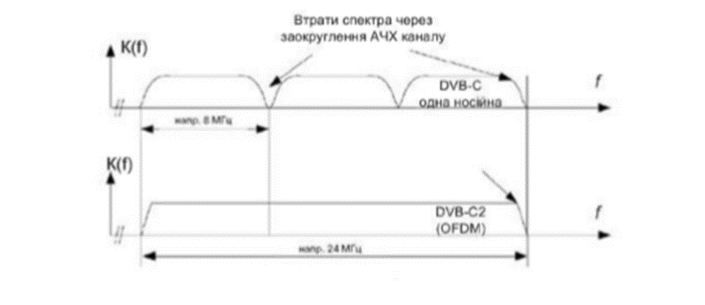
Рисунок 2.4. Амплітудно-частотні характеристики каналів DVB-C та DVB-C2

У стандарті DVB-C з його одночастотною модуляцією застосовано маску фільтру, що задає форму АЧХ частотного каналу. У результаті дії такого фільтру (фільтру округлення спадної частини АЧХ) АЧХ на краях каналу має спадні ділянки (скоси) певної форми. Ці спадні частини характеризують коефіцієнтом заокруглення.
У DVB-C застосовують фільтри з коефіцієнтом заокруглення 0,15, і на цю ж величину знижується ефективність використання спектра. Можливо застосовувати фільтри з меншим коефіцієнтом, але це зажадає призводить до необхідності більш високої точності налаштувань передавача і приймачів. Треба відзначити, що цей фактор не залежить від абсолютної ширини каналу, тобто для каналу, скажімо, завширшки 16 МГц спектральні втрати через заокруглення будуть такими ж. Але у випадку з OFDM це не так. Тут втрати пов’язані з додаванням захисного інтервалу, введенням пілот-сигналів і захисних частотних смуг на краях спектру.
У стандартному режимі з захисним інтервалом 1/128 і щільністю розміщення пілот-сигналів 1/96 втрати, зумовлені цими двома факторами, складають приблизно 2%. Що стосується захисних частотних смуг на краях смуги частотного каналу, то вони потрібні тільки між сусідніми каналами, але не всередині одного OFDM-потоку. І, як можна бачити на рис. 2.5, ширина прикордонної захисної смуги практично не залежить від ширини смуги, в якій розташовано сам OFDM-сигнал.
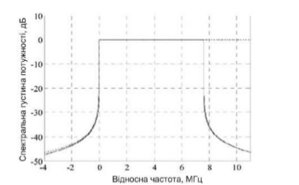
Рисунок 2.5. Ідеальний графік спектральної щільності сигналу DVB-C2 з захисним інтервалом 1/128 за ширини сигнального прошарку 7,61 МГц та 450 МГц. Перша активна носійна розташована на відносній частоті 0 МГц

Графіки спектральної щільності ідеальних сигналів DVB-C для ширини частотної смуги 7,61 і 450 МГц на граничній частоті практично накладаються один на другий. Тобто для обох сигналів достатньо захисної смуги завширшки приблизно в 200 кГц. Таким чином, з розширенням смуги спектральні втрати істотно зменшуються.
Зменшення втрат спектра за рахунок застосування OFDM в поєднанні з LDPC-кодуванням дозволило створити систему, що за ефективністю передавання близька до теоретичної межі. Якщо канали DVB-C знаходяться нижче теоретичної межі приблизно на 10 дБ, то канали DVB-C2, як можна бачити на рис. 2.6, відступають від графіка теоретичного максимуму всього 2-3 дБ.
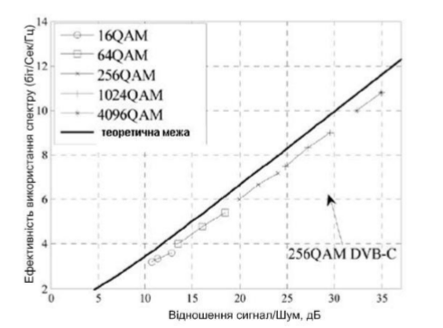
Рисунок 2.6. Графіки спектральної ефективності систем DVB-C й DVB-C2 для різних швидкостей передавання інформаційних потоків та схем модуляції (параметри DVB-C2: ширина частотної смуги – 1/128, щільність сигналів пілот-тону 1/96.

У табл. 2.2 наведено можливі швидкості передавання інформаційних бітів для систем DVB-C й DVB-C2. Для більш наочного порівняння для обох систем розглянуто канал завширшки 8 МГц. У разі DVB-C2 загальну ширину частотної смуги обрано завбільшки у 32 МГц.
Таблиця 2.2. Допустимі швидкості передавання інформаційних бітів для DVB-C (частково) і DVB-C2 у разі ширини каналу 8 МГц (параметри DVB-C2: ширина смуги – 32 МГц, захисний інтервал – 1/128, щільність пілот-сигналів – 1 / 96)
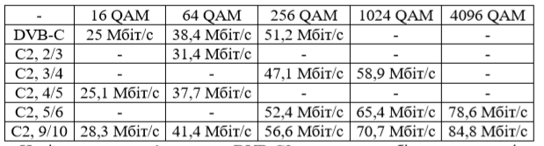
Нові режими, що з’явились в DVB-C2, дозволяють збільшити швидкість на величину до 65% за необхідного відношення сигнал / шум 35 дБ, що в більшості сучасних кабельних мереж цілком можна реалізувати.

2.1.2.4 Зменшення рівня завад від кабельних мереж
Одним з найважливіших питань є зменшення рівня завад від кабельних мереж. Екрановане середовище передавання кабельних мереж теоретично дозволяє використовувати в них весь частотний спектр від 0 до майже 1 ГГц. Але недосконала структура кабельної мережі у багатьох випадках призводить до випромінювання сигналів мережею КТБ в ефір. Іноді це випромінювання досягає рівнів, які можуть створити завади, наприклад, поліцейським або диспетчерському обладнанню авіаслужб. У цих випадках необхідно знизити рівень сигналу на критичних частотах (частотах, що створюють завади), або ж повністю вимкнути канали, що створюють завади. У DVB-C2 такої необхідності не буде. Оскільки стандарт дозволяє вирізати окремі OFDM-носійні, можна буде вибірково відключати тільки ті з них, які створюють завади, а не весь канал цілком, рис.2.7 . Така можливість теж допомагає знизити втрати спектра.
Стандарт DVB-C2 дозволяє істотно збільшити ефективність використання частотного спектра. Це досягнуто за рахунок застосування більших розмірностей QAM-модуляції (до 4096 QAM) в поєднанні з потужною системою завадостійкого кодування із застосуванням LDPC-кодів. Крім того, застосування OFDM дає додатковий виграш щодо гнучкості та ефективності передавання телевізійних сигналів, а також дозволяє здешевити створення універсальних мікросхем для приймачів DVB-T2/C2.
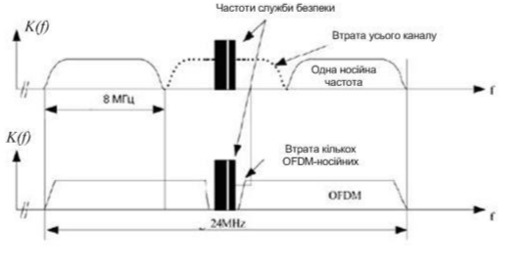
Рисунок 2.7. Спектральні характеристики радіоканалу системи DVB-C2 із забороненими до використання частотними смугами

Робочі можливості стандарту близькі до теоретичної межі. Це дозволяє створити з його застосуванням економічно ефективну систему, що забезпечує телевізійне мовлення високої та стандартної чіткості, а також інтерактивні послуги типу відео на замовлення або доступ до Інтернету. У стандарті також передбачено передавання сигнальних потоків без транспортних пакетів MPEG-2 TS із застосуванням протоколу GSE, що додатково знижує обсяг переданої службової інформації [10], [11].

2.2 Передача за допомогою радіорелейних ліній зв’язку
Передачу сформованої програми можна здійснювати також і за допомогою радіорелейної системи зв’язку. Радіорелейний зв'язок - особливий тип бездротового зв'язку, що дозволяє передавати дані на великі відстані (десятки і сотні кілометрів), з високою пропускною здатністю (від сотень мегабіт до декількох гігабіт). Прийом і передача даних рознесені по різних частотах і відбуваються одночасно - все працюють в режимі повного дуплексу [12].
У загальному випадку радіорелейні системи зв’язку використовуються для:
1) для створення високошвидкісних бездротових магістралей стільниковими операторами та провайдерами;
2) в великих корпоративних мережах для передачі інформації між різними підрозділами;
3) для каналів "останньої милі", коли необхідно доправити на невелику відстань безпровідним шляхом.
Діапазон частот, який може застосовуватися для розгортання радіорелейної лінії зв’язку, надзвичайно широкий - від 400 МГц до 94 ГГц. В Україні найчастіше радіорелейні станції працюють на 5; 7; 8; 11; 13; 18 ГГц і на високих частотах (70-80 ГГц). Оскільки діапазон досить таки великий, особливості розгортання лінків на них та характеристики каналі будуть різнитися, але в цілому виділяють деякі закономірності:
- Затухання сигналу в атмосфері збільшується з ростом частоти (рис.2.8) [12];
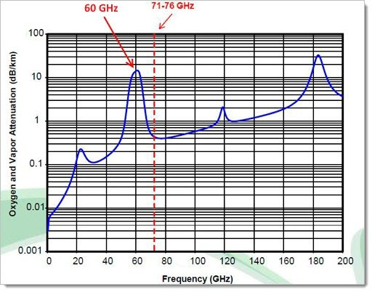

Рисунок 2.8. Залежність затухання сигналу в атмосфері від частоти.

2) На високих частотах частотах 56 МГц, 112 МГц та вище, можна досягти більшої пропускної здатності, за рахунок використання широких частотних каналів, в середині діапазону. Зараз активно освоюються так звані діапазони V-Band і E-Band - 60 ГГц і 70-80 ГГцможна досягати 10 Гбіт/сек.
Переваги радіорелейних систем зв’язку у порівнянні з ВОЛЗ:
1) Можливість зведення в місцях з складним рельєфом;
2 ) Швидкість зведення;
3) Відсутність ризику падіння каналу через пошкодження кабелю;
4) Низька собівартість бездротових трас.
Впровадження цифрових стандартів дозволяє користуватися цифровими послугами DVB-T:
• телебачення стандартної чіткості з портативним
(зовнішнім/внутрішнім) та фіксованим прийомом;
• телебачення високої чіткості (HDTV);
• мобільне телебачення (стандарти DVB-H, DMB);
• інтерактивні послуги й послуги передачі даних.
Для цифрового наземного телебачення використовуються діапазони частот ІІІ (174 – 230 МГц) і IV/V (470 – 862 МГц).Крім цього дозволяється також використовувати частину L-діапазону (1452 – 1479,5 МГц). Ці частоти можуть бути виділені і для нетелерадіомовних послуг. Вкрай важливо те, що верхня частина V діапазону (790 – 862 МГц) була виділена за особливих умов у 2007 р. на Міжнародній конференції WRC-07 Міжнародного союзу електрозв’язку (ITU) для послуг мобільного зв’язку (UMTS). З 2007 р. UMTS-послуги санкціоновані у 22 країнах Європи, у решті – з 2015 року[13].

2.2.1 Організація та принципи функціонування системи стандартів DVB-T2
Основний принцип розроблення стандартів родини DVB полягає в максимальній сумісності між собою. Перетворення сигналу у разі його переформатування (з DVB-S2 в DVB-T2) має бути максимально простим. Відповідно, під час розроблення нових стандартів, необхідно використовувати ті ж механізми, що й в наявних стандартах. Тому, для стандарту T2 було запозичено дві ключові технології у стандарті DVB-S2, це:
1) Системна архітектура транспортних потоків, в першу чергу, інкапсуляція даних в низькочастотні Base Band (BB) пакети.
2) Використання завадозахисного коду з малою щільністю перевірок на парність Low Density Parity Check Codes – LDPC. Значна частина рішень, реалізована під час розроблення Т2, була спрямована на максимальне збільшення пропускної здатності каналів. Ряд параметрів – нові розмірності швидкого перетворення Фур’є (FTT) і захисних інтервалів, а також нові режими введення пілот-сигналів, було введено для можливості оптимізації параметрів мережі залежно від характеристик конкретного каналу [10].

2.2.2 Специфікація DVB-T2. Схеми завадостійкого кодування (FEC) і Base Band (BB) кадри.
Для передавання цифрового сигнального потоку його поділяють на блоки певної величини з яких формують низькочастотні (НЧ) кадри (Base Band (BB) frames). Корисні дані кожного кадру кодують завадостійким кодом LDPC. Для усунення помилок, що залишилися після LDPC-декодування, дані додатково захищають коротким кодом Боуза-Чоудхурі-Хоквінгема (BCH).
Повна довжина низькочастотного кадру після здійснення завадостійкого кодуванням становить 64800 бітів (рис. 2.9). Цей кадр є базовим блоком системи T2. Частка контрольних бітів завадостійкого кодування, що передбачено стандартом T2 може коливатись від 15 до 50%.
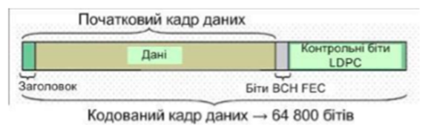
Рисунок 2.9. Структура інформаційного кадру після завадостійкого кодування.

Передбачено можливість використовувати більш короткий варіант кодованого кадру, що має величину 16200 бітів. Такий формат кадру може бути застосовано для зменшення затримок у разі приймання сигналів низькошвидкісних послуг.
Дані всередині НЧ-кадру передають, як правило, у вигляді послідовності транспортних пакетів MPEG-2. У той же час, поля сигналізації в заголовку НЧ кадру повністю сумісні з системою інкапсуляції IP-пакетів згідно нового DVB протоколу під назвою Generic Stream Encapsulation.
Дослідження завадозахищеності сигнального потоку кодованого кодом LDPC забезпечує істотне підвищення захищеності, тобто кодуванням загортковим кодом у поєднанні з кодом Ріда-Соломона. Виграш щодо порогового рівня сигнал/шум (С/N) за рахунок нового кодування може становити до 3 дБ для типового рівня помилок у разі використання однакової частки контрольних символів. Це поліпшення характеристик системи дозволяє підвищити пропускну здатність каналу приблизно на 30% (наприклад, за рахунок застосування більшої кратності модуляції)[10].

2.2.2.1 Особливості модуляції сигналів у системі DVB-T2
Під час розроблення специфікації Т2 було обрано варіант OFDM з захисними інтервалами (GI-OFDM) (рис. 2.10), який використовують у специфікації стандарту DVB-T.
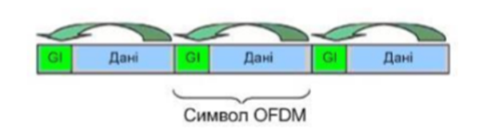
Рисунок 2.10. Захисні інтервалі в структурі OFDM сигналу.

У GI-OFDM кожен символ передають за допомогою великої кількості ортогональних носійних, модульованих одночасно по фазі і амплітуді. Зокрема, у системі DVB-T передбачено два режими – 2К і 8К. Ці цифри відображають розмірність швидкого перетворення Фур’є (FFT), яке використовують для реалізації багаточастотної модуляції. Фактична кількість носійних, що використовують для передавання даних дещо менше.
Довжину захисного інтервалу вибирають залежно від розрахункової протяжності ефірного тракту та інших параметрів телевізійної мережі. Довші захисні інтервали потрібні в одночастотних мережах, де сигнали від сусідніх передавачів можуть надходити на приймач із значним запізненням відносно основного сигналу.
Захисний інтервал є складовою процесу передавання, що призводить до зменшення пропускної здатності транспортного ресурсу. У системі DVB-T цей інтервал може зменшувати пропускну здатність до 1/4 максимальної теоретичної пропускної здатності системи. З метою забезпечити захисний інтервал достатньої величини з одного боку та збільшити пропускну здатність – з іншого, у системі Т2 введено два нові режими – 16К й 32К, з відповідним збільшенням числа ортогональних носійних. Виграш стосовно пропускної здатності у результаті застосування режиму 32К
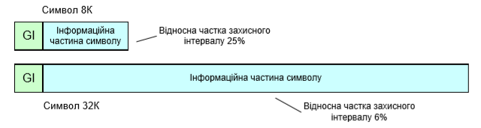
Рисунок 2.11. Зміни відносної величини захисного інтервалу в системі DVB-T2.

Максимальна тривалість захисного інтервалу в Т2 має місце в режимі 32К. Співвідношення тривалості захисного інтервалу й загальної тривалості інтервалу передавання символу OFDM в цьому випадку складає 19/128, а тривалість GI перевищує 500 мкс, чого цілком достатньо для будівництва великої загальнодержавної одночастотної мережі.
У специфікації Т2 запропоновано більшу кількість режимів OFDM та тривалості захисних інтервалів, а саме:
1) розмірності швидкого перетворення Фур’є (ШПФ) – 1K, 2K, 4K, 8K, 16K, 32K;
2) відносна тривалість захисних інтервалів – 1/128, 1/32, 1/16, 19/256, 1/8, 19/128, 1/4.
OFDM кожну носійну модулюють методами багатократної модуляції (ФМ, КАМ). Найбільша кратність модуляції, яку застосовано у системі DVB-T становить 64 (QAM-64), забезпечує передавання 6 бітів однією носійною під час передавання одного символу OFDM. У специфікації Т2 найбільшу кратність модуляції збільшено до 256 (QAM-256), вона дозволяє передавати однією носійною 8 бітів.
Обвідна спектру модульованих коливань Т2 у режимах 16К і 32К має значно більш крутий спад позасмугових складових порівняно з режимом 2К, (рис. 2.12). Це дозволяє розміщувати носійні ближче до меж стандартної спектральної маски, яку стандартизовано для сигналів DVB-Т у смузі частот 8 МГц. Таке розширення смуги дозволяє збільшити пропускну здатність додатково на 2% [10].
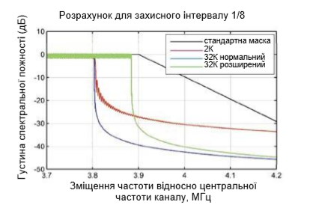
Рисунок 2.12. Теоретично визначені обвідні спектру сигналів DVB-Т2 для каналу 8 МГц.

2.2.2.2 Диференційована завадостійкість послуг і структура кадру T2
Можливості забезпечити різні рівні завадостійкості для різних послуг можна використанням різних схем модуляції і ступеня завадостійкого кодування. У системі Т2 зазначену вище можливість забезпечують шляхом групування OFDM-символів всередині кадру, так що сигнальний потік кожної послуги передають цільним блоком, який розміщено в кадрі у певному сегменті (слоті). Цей принцип проілюстровано на рис. 2.13.

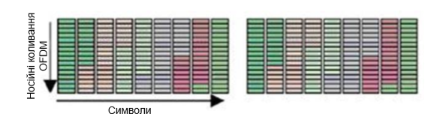
Рисунок 2.13. Структура кадрів Т2. Фрагменти потоків різних послуг позначено різними кольорами

Початок кожного кадру Т2 ініціюють коротким OFDM-символом P1. Цей символ OFDM має розмірність 1K.
Стандартна тривалість кадру Т2 - близько 200 мс, а надбудова, яка потрібна для передавання інформації про структуру кадру, як правило, потребує менше 1% [10].
У системі T2 застосовано трикаскадне перемежування. Такий спосіб перемежування практично гарантує, що спотворені елементи, у тому числі за наявності пакетних помилок, після відновлення природної послідовності (зворотного перемежування) у декодері будуть розкидані вздовж LDPC кодованому кадру. Це надає можливість відтворити спотворені біти у процесі декодування LDPC кодованого сигналу. У системі застосовано такі каскади перемежування:
а) бітове перемежування – рандомізація бітів в межах кодованого блоку;
б) часове перемежування – перерозподіл даних кодованого блоку між символами OFDM в межах кадру Т2. Це підвищує стійкість сигналу до імпульсного шуму і зміни характеристик тракту передавання.
в) частотне перемежування – рандомізація даних в межах OFDM-символу з метою послабити ефект селективних частотних завмирань [10].

2.2.2.3 Багатоканальне приймання сигналів DVB-T2
У специфікації системи Т2 передбачено додаткову можливість використовувати код Аламоуті, який створює можливість приймання сигналів одночасно від двох передавачів. У 1998 році Аламоуті запропонував новий підхід до поділу MIMO-сигналів (MIMO – Multiple Input Multiple Output) на приймальній стороні. Схема Аламоуті з рознесеним передаванням дозволяє зменшити коефіцієнт помилок, збільшити швидкість передавання або ємність каналу бездротових систем зв’язку. Нову схему, назвали на честь автора. Її віднесено до класу ортогонального блокового кодування (OSTBC – orthogonal space-time block codes). Принцип кодування за Аламоуті полягає в тому, що послідовність символів, яку слід передавати, розподіляють на пари (наприклад, суміжні парний і непарний символи) xi й xi+1. Для передавання такого блоку потрібні два випромінювача і два інтервали передавання. У першому інтервалі передавальна антена 1 випромінює сигнал символу xi, тоді як антена 2 – сигнал xi+1. У наступному часовому інтервалі антена 1 передає сигнал – x*i+1, а антена 2 – сигнал x*i (де «*» - символ комплексно-спряженої величини).
Для приймання кодованого за схемою Аламоуті двосимвольного сигналу достатньо однієї прийомної антени і двох часових відліків сигнальної суміші. Таким чином, фактично можна застосувати систему MISO (MISO – Multiple Input Single Output). У результаті приймання сигнальної суміші протягом двох послідовних часових інтервалів отримаємо сукупність напруги yi та yi+1,
У випадку, коли на приймач надходять сигнали одразу від двох передавачів, наприклад, у разі приймання на ненаправлену антену у невеликий одночастотної мережі, застосування коду Аламоуті може значно поліпшити роботу системи. Таке кодування спільно зі зміною формату пілот-сигналів надає можливість без втрат розділити і окремо декодувати сигнали, прийняті з двох різних ефірних каналів. Застосування коду не погіршує процес приймання, якщо на антену надходить тільки сигнал одного каналу. За розрахунками застосування коду Аламоуті дозволяє збільшити зону покриття невеликих одночастотних мереж до 30%.

2.2.2.4 Пропускна спроможність системи DVB-T2
Пропускна спроможність системи Т2 визначається вибором цілої низки системних параметрів (табл. 2.3). Для забезпечення гнучкості системі передбачено багато опцій. Вибір параметрів є процедурою оптимізації роботи системи, наприклад, пошук компромісу між часткою службової інформації і часом перемикання з каналу на канал або між пропускною здатністю і стійкістю до завад [10], [14], [15].
Таблиця 2.3. Пропускна здатність систем DVB-T
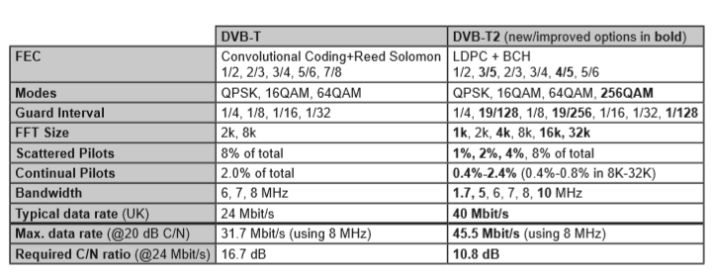

2.3 Передача сигналів від МТС по супутниковим лініям зв’язку

2.3.1 Організація лінії супутникового зв’язку
Принцип дії систем супутникового зв'язку оснований на використанні проміжного супутникового ретранслятора, через який забезпечується зв'язок між наземними станціями (рис.2.14).
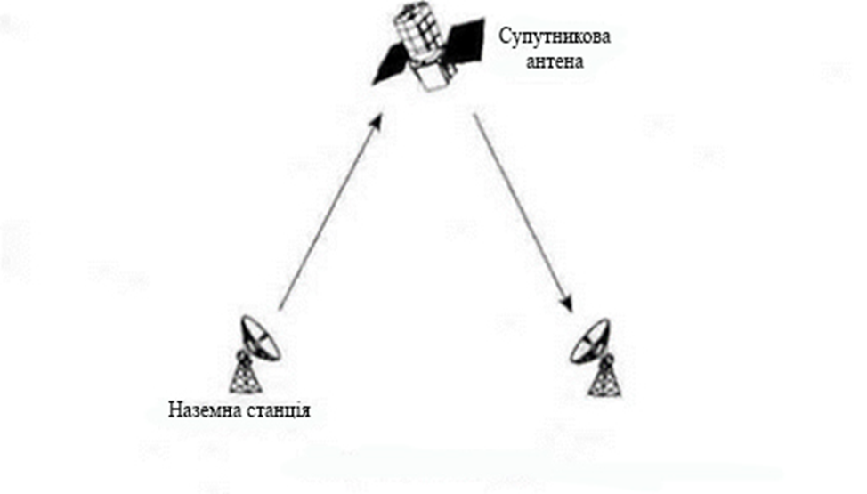
Рисунок 2.14. Конфігурація систем супутникового зв’язку

Залежно від призначення ССЗ зв'язуються пункти, що можуть бути розташовані на поверхні Землі, в атмосфері або космосі. У кожному із цих пунктів встановлюється звичайно приймально-передавальна зв'язкова радіостанція (одноканальна або багатоканальна), а на супутниках радіостанції, що приймають радіосигнали від одних абонентів і ретранслюють ці сигнали іншим абонентам.
Системи антен, розташованих на Землі або біля Землі, називають земними станціями. Канал передачі даних з земної станції на супутник називається висхідним (uplіnk), а канал передачі даних у зворотному напрямку - спадним (downlіnk). Електронне устаткування супутника, яке приймає сигнали висхідного каналу й перетворить їх у сигнали спадного каналу, називається транспондером.
Супутники зв'язку можна класифікувати по таких ознаках.
• Зона обслуговування: може бути глобальною, регіональною або національною. Чим більше зона обслуговування, тим більше супутників буде задіяно в організації мережі.
• Тип послуг: існують супутники стаціонарної служби зв'язку (fіxed servіce satellіte- FSS), радіомовної служби (broadcast servіce satellіte - BSS) і мобільної служби (mobіle servіce satellіte - MSS).
• Характер використання: комерційні, військові, аматорські або експериментальні.
При проектуванні станцій бездротового зв'язку слід ураховувати ті численні особливості, які відрізняють станції, що базуються на супутниках, від земних станцій.
• Зона обслуговування супутникової системи набагато перевищує зону обслуговування наземної системи. Для однієї антени супутника, що перебуває на геостаціонарній орбіті, доступно близько однієї четвертої поверхні Землі.
• Такі ресурси космічного апарата, як потужність і виділена ширина смуги, досить обмежені. Тому на стадії проектування потрібно вибирати оптимальне співвідношення між параметрами земної станції й супутника.
• Умови, у яких перебувають сполучені супутники, не так міняються у часі, як умови зв'язку супутника з земною станцією або ж як умови зв'язку двох земних станцій. Тому канали зв'язку супутник- супутник можна розрахувати з досить високим ступенем точності.
• Легко впроваджуються широкомовні, багатоадресні й двохточкові додатки.
• Користувачеві доступний дуже широкий діапазон частот або висока швидкість передачі даних.
• У цілому якість даних, переданих за допомогою супутника, підтримується винятково високою, незважаючи на короткочасні відключення або погіршення якості зв'язку.
• Для супутників, що перебувають на геостаціонарній орбіті, затримка поширення сигналу із землі на супутник і назад рівна приблизно однієї четвертої секунди.
• Передавальні земні станції в багатьох випадках можуть приймати й власні сигнали.

2.3.2 Супутникові орбіти.
Існує кілька класифікацій орбіт супутників.
1) Орбіта може бути круговою, із центром окружності, розташованої в центрі Землі, або еліптичною, для якої центр Землі перебуває в одному з фокусів еліпса.
2) Супутник може обертатися навколо Землі в різних площинах. Екваторіальні орбіти розташовані в площині земного екватора. Полярні орбіти проходять над обома полюсами Землі. Усі інші орбіти називаються похилими.
3) По висоті над рівнем моря орбіти класифікуються в такий спосіб: геостаціонарні навколоземні орбіти (geostatіonary earth orbіt - GEO), середні навколоземні орбіти (medіum earth orbіt - MEO) і низькі навколоземні орбіти (low earth orbіt - LEO).

2.3.2.1 Геостаціона́рна орбіта — кругова орбіта, на якій штучний супутник, обертаючись у напрямку обертання Землі, постійно перебуває над однією й тією ж точкою земної поверхні.
Геостаціонарна орбіта є особливим випадком геосинхронної орбіти. Вона розташована над екватором Землі (нахил орбіти до екватора дорівнює 0°), на постійній висоті 35 786 км над рівнем моря (ексцентриситет дорівнює 0). Саме така висота забезпечує супутнику період обертання, рівний періоду обертання Землі (23 години 56 хвилин). Тобто, супутник обертається навколо планети з кутовою швидкістю, що дорівнює кутовій швидкості обертання Землі навколо своєї осі й начебто непорушно зависає в небі.
Орбіта застосовується для розташування комунікаційних, телетрансляційних та ін. штучних супутників.
Геостаціонарні орбіти мають ряд переваг, які вигідно відрізняють їх від орбіт інших типів.
• Тому що супутник не рухається відносно Землі, то не виникає проблем зі зміною частоти сигналу через відносний рух супутника й земних антен (обумовленого ефектом Доплера).
• Спрощується процедура відстеження супутника з земних станцій.
• Супутник, що перебуває на висоті 35 863 км над Землею, може зв'язатися приблизно із четвертою частиною земної поверхні. Для того щоб покрити всі населені зони Землі, крім ділянок біля північного й південного полюсів, знадобиться вивести на геостаціонарну орбіту всього три супутники, розташувавши їх на відстані 120° один від одного.
Недоліки геостаціонарних орбіт.
• Після проходження відстані понад 35 000 км сигнал може стати досить слабким.
• Полярні області й приполярні ділянки північного й південного півкуль практично недоступні для геостаціонарних супутників.
Затримка проходження сигналу із точки на екваторі, розташованої під супутником, на супутник і назад досить істотна.
Затримка зв'язку між двома наземними абонентами, розташованими безпосередньо під супутником, у дійсності становить (2 х 35 863)/300 000 = 0,24 с. Для інших абонентів, що не перебувають безпосередньо під супутником, затримка зв'язку ще більша. Якщо використовувати супутниковий зв'язок для телефонних переговорів, то сумарний інтервал між завершенням фрази одного абонента й відповіддю іншого подвоюється й виходить рівним приблизно половині секунди. Таку затримку важко не помітити. Ще однією властивістю геостаціонарних супутників є те, що виділені для них частоти використовуються над дуже великою ділянкою поверхні Землі. Для багатоточкових додатків, таких, як передача телевізійних програм, це навіть краще, однак для двохточкового зв'язку спектр частот геостаціонарного супутника буде використовуватися дуже неекономно. Можна використовувати спеціальні антени зі спрямованим або керованим променем, які дозволяють обмежити область, що покривається сигналом супутника, і в такий спосіб контролювати розміри області, у межах якої приймається сигнал супутника. Для вирішення деяких з перерахованих проблем були розроблені інші типи орбіт.

2.3.2.2 Низькі навколоземні орбіти. Супутники LEO.
Супутники LEO мають наступні характеристики.
Кругові або еліптичні орбіти на висоті до 2000 км. Усі пропоновані й реальні системи розташовуються на висоті від 500 до 1500 км.
• Період орбіти рівний 1,5-2 ч.
• Діаметр зони обслуговування рівний приблизно 8000 км.
• Затримка кругового поширення сигналу становить не більше 20 мс.
• Максимальний час, протягом якого супутник видний з фіксованої точки на поверхні Землі (у межах радіогоризонту), досягає 20 хв.
• Через високу швидкість відносного руху супутника й стаціонарного розташування земної станції устаткування системи зв'язку повинно бути здатне враховувати більші допплерівські зсуви, які зазнає частота сигналу.
• Для супутників LEO великий опір атмосфери, тому орбіта супутника поступово деформується. Щоб ввести в дію таку систему зв'язку, потрібно досить багато орбітальних площин, крім того, на кожній орбіті повинні перебувати кілька супутників. Тоді при повідомленні двох земних станцій сигнал, як правило, буде передаватися з одного супутника на іншій.
Супутники LEO мають ряд переваг у порівнянні з геостаціонарними супутниками. Прийнятий сигнал, відправлений із супутника LEO, набагато сильніше сигналу із супутника GEO при тій же енергії передачі. Зону обслуговування супутника LEO можна локалізувати з набагато більшим ступенем точності, так що можна ефективніше розпорядитися спектром частот, виділеним для супутника LEO. Тому дана технологія зараз запропонована для зв'язку з мобільними й персональними терміналами, для функціонування яких потрібні більш сильні сигнали. З іншого боку, щоб 24 години забезпечувати широку зону обслуговування, потрібно багато супутників LEO. Було висунуто кілька комерційних пропозицій по використанню кластерів супутників LEO для надання послуг зв'язку. Ці пропозиції можна розділити на дві категорії.
• Малі кластери LEO. Такі кластери, призначені для роботи при частоті зв'язку нижче 1 ГГц використовують смугу частот шириною не більш 5 МГц і забезпечують швидкість передачі даних до 10 Кбіт/с. Ці системи призначені для пошуку, спостереження й низькошвидкісного обміну повідомленнями.
• Більші кластери LEO. Такі системи працюють на частотах більш 1 ГГц і підтримують швидкість передачі даних до декількох мегабайтів у секунду. Ці системи прагнуть надавати ті ж послуги, що й малі кластери LEO, а також додаткові послуги з передачі голосу й по визначенню місця розташування. Прикладом великої системи LEO є система Globalstar. Її супутники досить примітивні. На відміну від деяких малих систем LEO, на супутниках цієї системи не встановлене устаткування для обробки даних або зв'язку між супутниками. Обробка даних здебільшого проводиться земними станціями системи. У системі використовується технологія CDMA, подібна стандарту CDMA стільниковому зв'язку. Спадний зв'язок з мобільними користувачами здійснюється в діапазоні 5-смуги (близько 2 ГГц). Система Globalstar тісно інтегрована із традиційними звуковими службами-носіями. Усі дзвінки повинні оброблятися на земних станціях. Група супутників системи Globalstar складається з 48 діючих супутників і 8 запасних. Ці супутники перебувають на орбітах на висоті 1413 км.

2.3.2.3 Середні навколоземні орбіти. Супутники MЕО
Супутники MЕО мають наступні характеристики.
• Кругова орбіта, розташована на висоті 5000-12 000 км.
• Період орбіти близько 6 годин.
• Діаметр зони обслуговування коливається від 10 000 до 15 000 км.
• Затримка кругового поширення сигналу становить менш 50 мс.
• Максимальний час, протягом якого супутник видний з фіксованої точки на земній поверхні, що перебуває в межах радіогоризонту, становить кілька годин.
У системах MЕО не потрібно так багато перемикань між супутниками, як у системах LEO. Значення таких параметрів супутника МЕО, як затримка поширення сигналу із супутника МЕО на Землю і його необхідна потужність, вища, чим у супутників LEO, однак суттєво менше, чим у геостаціонарних супутників. Для нової програми ІCO, розробленої в січні 1995 року, була запропонована система МЕО. Запуски супутників МЕО почалися в 2000 році. На орбіти висотою 10400 км планувалося помістити дванадцять супутників (з них два запасні). Супутники повинні бути рівномірно розподілені між двома площинами й мати кут нахилу до екватора в 45°. Системи МЕО пропонується використовувати для надання таких послуг, як цифрова передача мови, даних, факсимільних повідомлень, широкомовних повідомлень, і для обміну повідомленнями.
Порівняльні характеристики GEO, МЕО і LEO надані в таблиці 2.4.
Таблиця 2.4. Порівняльні характеристики GEO, МЕО і LEO
Тип орбіти | GEO | МЕО | LEO
Висота орбіти, км | 36 000 | 5 000—15 000 | 500—2 000
Кількість КА в орбітальному угрупуванні при безперервному глобальному покритті | 3 | 8—12 | 48—66
Площа зони покриття для одного КА, % щодо поверхні Землі (кут місця 10°) | 34 | 25—28 | 3—7
Час перебування КА в зоні радіобачення | 24 години | 1,5—2 години | 10—15 хвилин
Затримка при передачі мовлення, мс, не менше | 500 | 80—130 | 20—70
Частота перемикання з одного супутника на інший, хв | — | 50 | 8—10
Мінімальний робочий кут місця, ° | 5 | 15—25 | 10—15

2.3.3 Смуги частот супутникового зв’язку
У табл. 2.5 перераховані смуги частот, доступні для супутникового зв'язку.
Чим вище частота смуги, тим більше її доступна ширина. Однак, смуги більш високої частоти сильніше піддані викривленням передачі. Службам мобільного супутникового зв'язку (MSS) виділені частоти в смугах S і L.

Таблиця 2.5. Смуги частот супутникового зв’язку.
Назва діапазону | Частоти (відповідно ITU-R V.431-6) | Примітка
L | 1,5 ГГц | Рухомий супутниковий зв’язок
S | 2,5 ГГц | Рухомий супутниковий зв’язок
С | 4 ГГц, 6 ГГц | Фіксований супутниковий зв’язок
X | Для супутникового зв’язку рекомендаціями ITU-R частоти не визначені. | Фіксований супутниковий зв’язок (для військових цілей)
Ku | 11 ГГц, 12 ГГц, 14 ГГц | Фіксований супутниковий зв’язок, супутникове віщання
K | 20 ГГц | Фіксований супутниковий зв’язок, супутникове віщання.
Ka | 30 ГГц | Фіксований супутниковий зв’язок, міжсупутниковий зв’язок

Якщо зрівняти ці смуги зі смугами більш високих частот, то тут спостерігається більше переломлення променю і його проникнення через фізичні перешкоди, такі, як листя й неметалічні структури. Ці характеристики є вкрай важливими для послуг мобільного зв'язку. Крім того, смуги L і S широко використовуються для інших наземних додатків, тому в цей час існує конкуренція між постачальниками послуг у СВЧ-діапазоні за можливості використання смуг L і S.
При наданні службі смуги частот діапазони для висхідного й спадного каналів визначаються окремо, причому частота висхідного каналу завжди вище. Для сигналу з більш високою частотою розсіювання або втрати у вільному просторі більше, чим для його низькочастотного доповнення. Втім, наземні станції мають у своєму розпорядженні достатню потужність, що дозволяє компенсувати низьку продуктивність на високих частотах.

2.3.4 Стандарт системи супутникового цифрового телевізійного мовлення DVB-S2.
Стандарт системи другого покоління DVB-S2 для відеомовлення, інтерактивних послуг, збору новин та інших широкосмугових супутникових (SAT) телекомунікаційних послуг є доповненням до стандарту супутникового телевізійного мовлення DVB-S, що набув розповсюдження у світі.
Новий стандарт було розроблено консорціумом DVB Project (Digital video Broadcasting Project – Проект цифрового відеомовлення – організація, що здійснює розроблення стандартів у галузі цифрового телебачення для Європи). Технічні характеристики цього стандарту було детально досліджено Спільним Технічним комітетом (JТС - Joint Technical Committee) радіомовлення Європейського Союзу радіомовлення (EBU - European Broadcasting Union), Європейським комітетом з електротехнічної стандартизації CENELEC та Європейським інститутом телекомунікаційних стандартів (ETSI - European Telecommunications Standards).

2.3.4.1 Основні характеристики DVB-S2
DVB-S2 – це DVB специфікація для широкосмугових супутникових систем другого покоління, яку розроблено на підґрунті відпрацьованих технологій DVB-S і DVB-DSNG (Digital Satellite News Gathering – цифрова супутникова відео журналістика). Коли говорять про DSNG, то зазвичай йдеться про пересувні системи передавання ТВ інформації з місць подій, тобто, про те, що називають системами збирання новин.
Систему DVB-S2 було розроблено для:
- послуг ТВ мовлення стандартної чіткості (SDTV) і ТБ високої чіткості (ТВЧ або HDTV);
- інтерактивних послуг, разом з доступом до Internet;
- професійного застосування.
У процесі формування сигнального потоку DVB-S2 передбачено можливість застосовувати широкий набір адаптивного кодування, модуляції і рівнів захисту від помилок (тобто швидкості кодування). За допомогою зворотного каналу на передавач може надходити інформація про умови приймання сигналів, що надає можливість оптимізувати параметри передавача для кожного індивідуального користувача в режимі мовлення «точка-точка».
З метою забезпечування компромісу між величиною випромінюваної потужності і спектральною ефективністю, в системі DVB-S2 передбачено розширений набір швидкостей кодування (1/4, 1/3, 2/5, 1/2, 3/5, 2/3, 3/4, 4/5, 5/6, 8/9 і 9/10), які може бути застосовано за різних режимів модуляції (QPSK, 8PSK, 16APSK та 32APSK). Так, швидкості кодування 1/4, 1/3 і 2/5 було введені для роботи в комбінації з ВФМ-4 (QPSK) модуляцією за найгірших умов зв’язку, коли рівень сигналу нижче рівня шуму (рис. 2.15).
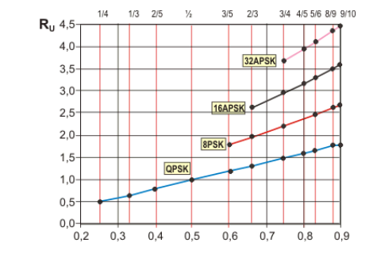
Рисунок 2.15. Рівень порогового значення сигнал/шум для радіосигналу залежно від швидкості завадостійкого кодування LDPC.

Формати QPSK і 8PSK запропоновано для передавання сигнальних потоків цифрового телевізійного мовлення і їх можна використовувати в супутникових транспондерах, що функціонують в режимі, близькому до насичення.
Формат 32АPSK (амплітудно-фазова маніпуляція) передбачено застосовувати у разі лінійного режиму роботи транспондера. Для успішного використання цього формату має бути забезпечено достатньо високий рівень відношення сигнал/шум для радіосигналу C/N. Цей формат забезпечує найбільшу пропускну здатність телекомунікаційної системи, але через зазначені вище вимоги його використовують, в основному, для обслуговування професійних каналів зв’язку.
Формат 16АPSK може бути застосовано для забезпечення передавання інформаційних потоків, пов’язаних з різними інформаційними послугами, серед яких і програми цифрового телебачення. Для успішного застосування використовують спеціальні схеми коригування сигналів.
Модуляційні сузір’я 16АPSK та 32АPSK оптимізовано для роботи з нелінійною амплітудною характеристикою транспондеру шляхом розміщення точок сузір’я на колах (рис.2.16). Проте їх робочі характеристики у лінійному каналі сумісні з традиційними форматами 16 QAM і 32 QAM відповідно.
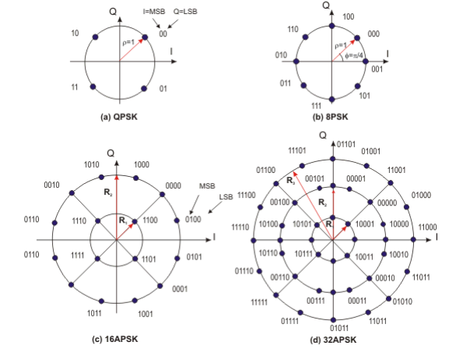
Рисунок 2.16. Модуляційні сузір’я багаторівневих фазоманіпульованих сигналів.

Залежно від вибору модуляційного сузір’я (способу модуляції) та швидкості кодування, може бути досягнуто різної ефективності використання радіочастотного спектра Ru від 0,5 до 4,5 біт/с/Гц.
У DVB-S2 передбачено три коефіцієнти скруглення спектра (фактор roll-off): α= 0,35 (як і в DVB-S), α = 0,25 і α = 0,2 (наближення до прямокутної форми), що додатково збільшує пропускну здатність, хоча і висуває великі вимоги до лінійності амплітудної характеристики транспондера.

2.3.4.2 Особливості системними DVB-S2
Система DVB-S2 забезпечує можливість використовувати різні режими передавання: «одна носійна на транспондер» або «багато носійних на транспондер». У другому випадку застосовують частотне мультиплексування – FDM. У разі використання однієї носійної радіочастотного сигналу символьна швидкість передавання Rs буде відповідною смузі пропускання транспондера (BW =Rs).
У випадку застосування кількох носійних, Rs буде відповідати виділеній частотній смузі даної послуги. Максимальна кількість сигнальних потоків різних послуг обмежена частотною смугою транспондера, необхідною пропускною здатністю каналу для кожної послуги, припустимим рівнем взаємних завад між смугами суміжних носійних.
У разі застосування однієї носійної система може нормально функціонувати з використанням радіоканалів, що характеризуються різними рівнями сигнал/шум радіочастотного сигналу (C/N) від -2,4 дБ (модуляція QPSK, швидкість коду 1/4) до 16 дБ (модуляція 32АPSK, швидкість коду 9/10), залежно від обраної швидкості кодування і способу модуляції.
За оціночними розрахунками для системи DVB-S2 ймовірність виникнення помилкового пакета 10⁻⁷ так само, як і в системі DVB-S/DVB-DSNG призводить до появи одного помилкового інформаційного транспортного пакету TS за годину передавання сигналу цифрового телебачення зі швидкістю 5 Мбіт/с.
На рис. 2.17 наведено спектральну ефективність DVB-S2 для постійної частотної смуги пропускання супутникового каналу BW = Rs∙(1+α) з гаусовим шумом за умов ідеальної демодуляції.
На графіках, наведених на рис.2.15 не враховано погіршення характеристик обумовлене зміною форми спектра сигналу через зменшення коефіцієнта скруглення (α). Під час розрахунку для системи DVB-DSNG застосовано α = 0,35.
Для режимів APSK (з амплітудною і фазовою модуляціями) можливе введення випереджальної корекції сигналів на передавальній стороні, що дозволяє використовувати вихідний каскад підсилювачів супутникового передавача у режимі, близькому до насичення, тим самим буде збільшено вихідну потужність, що особливо важливо для режиму 32 APSK. Для таких випадків використовують спеціальні професійні конвертори з малим коефіцієнтом шуму (LNC), ціна на які вище, ніж на побутові конвертери.
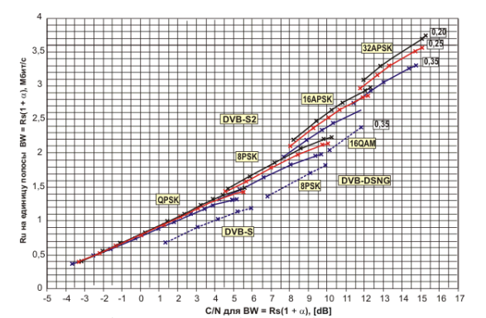
Рисунок 2.17. Залежність спектральної ефективності DVB-S2 з урахуванням коефіцієнту округлення канального фільтра.

У разі застосування множини носійних частот для передавання інформаційного потоку уведення до конфігурації ретранслятора схеми випереджальної корекції не дає додаткового позитивного результату ні для однієї з схем модуляції. Виходячи з цього, доводиться знижувати вихідну потужність передавача (тобто працювати у квазілінійному режимі), що призводить до зменшення відношення C/N в точці приймання.

2.3.4.3 Ієрархічна модуляція у системі DVB-S2
Для здійснення ієрархічної модуляції, передбачено використовувати два паралельні канали (рис. 2.18): DVB-S і DVB-S2.
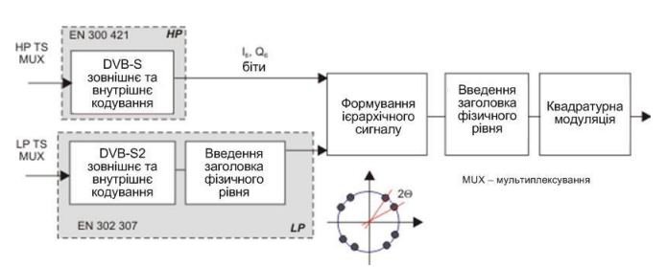
Рисунок 2.18. Структура процесу ієрархічної модуляції.

Перший канал призначено для формування високо пріоритетного сигналу DVB-S розрахованого на модуляцію ФМ-4 (QPSK). Сигнальний потік другого каналу (LP – низький пріоритет) збільшує розмірність модуляції до нерівномірної ФМ-8 (8PSK) (рис.2.19)
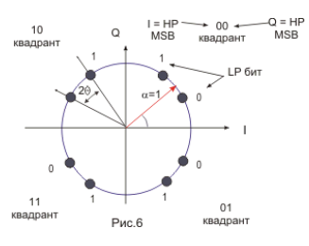
Рисунок 2.19. Структура ієрархічного модуляційного сузір’я.

На рис.2.20 наведено графіки залежності порогових значень C/N для НР і LP потоків від кута θ для нерівномірної модуляції ФМ-8 (8PSK) за різних швидкостей кодування. Пунктирними лініями на рис. 2.20 вказано межі реалізації режиму сумісного каналу. Можна відзначити, що зі збільшенням кута θ, модуляційне сузір’я набуває вигляду стандартної ФМ-8 (8PSK) (рис. 2.16). Розрахунки зроблено для найгіршого випадку (α = 0,2) для символьної швидкості 20 Мбод.
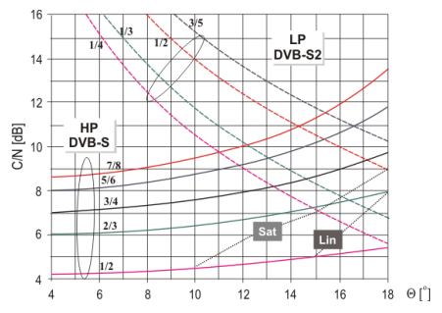
Рисунок 2.20. Графіки порогових значень відношення сигнал-шум для ієрархічного способу модуляції.
Адаптивне кодування й модуляція (АКМ) є ще однією особливістю DVB-S2. Такий режим роботи передбачено для з’єднання класу "точка-точка" (двоточкові послуги, наприклад, IP мовлення за однією адресою або DSNG).
Суть режиму АКМ полягає у тому, що в залежності від умов приймання сигналу (наприклад, наявності дощу), змінюють режим роботи модулятора DVB-S2, тобто змінюють швидкість кодування (SR) і формат модуляції, внаслідок чого змінюється і реальне значення C/N сигналу на вході абонентського приймача.
Тобто, режим АКМ дозволяє досягати максимальної можливої швидкості цифрового потоку за будь-яких погодних умов. Рівень C/N для сигналу на вході приймача встановлюють на за результатами безперервного вимірювання C/(N + I) (відношення «носійна/шум + завада») і передавання виміряного значення на наземну передавальну станцію супутникової системи через зворотний канал (рис.2.21). Параметри кодування й модуляції може бути змінено навіть від кадру до кадру.

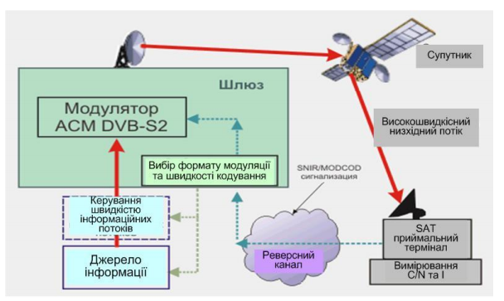
Рисунок 2.21. Архітектура системи з адаптивною модуляцією.

Щоб уникнути переповнення буферів даних транспондера прийнятою інформацією під час поганих умов приймання (доводиться зменшувати SR), застосовують механізм управління швидкостями інформаційних потоків. Тобто, здійснюють автоматичну адаптацію корисного трафіку до фізичних можливостей каналу. Критичною проблемою в системах АКМ є часова затримка в петлі адаптації фізичного рівня, оскільки це безпосередньо пов’язано з системною можливістю відстежувати зміни стану каналу. Так, значні часові затримки можуть призводити або до втрати деяких кадрів у разі різкого погіршення проходження сигналу, або до втрати потенційної пропускної спроможності каналу. Штучне збільшення захисного порогу спрацьовування системи АКМ (за аналогією з АРУ) може призвести до економічної недоцільності її використання.

2.3.4.4 Порівняльні експлуатаційні характеристики систем DVB-S і DVB-S2.
DVB-S2 забезпечує високу продуктивність, наближаючись до межі Шеннона, теоретичної максимальної швидкості передавання інформації в каналі із заданим рівнем шуму. Дана система може функціонувати за різними відношеннями сигнал/шум у каналі передавання від -2 дБ (тобто нижче рівня шуму) з ФМ-4 (QPSK) до +16 дБ у разі використання АФМ-32 (32APSK).
У табл. 2.6 наведені порівняльні характеристики систем DVB-S2 й DVB-S, які дозволяють оцінити підвищення продуктивності системи DVB-S2.
За типових параметрів ТВ мовлення виграш у швидкості передавання корисної інформації складає більш ніж більш ніж 30% у кожному випадку [10], [16].
Таблиця 2.6. Порівняльні характеристики систем DVB-S2 й DVB-S.
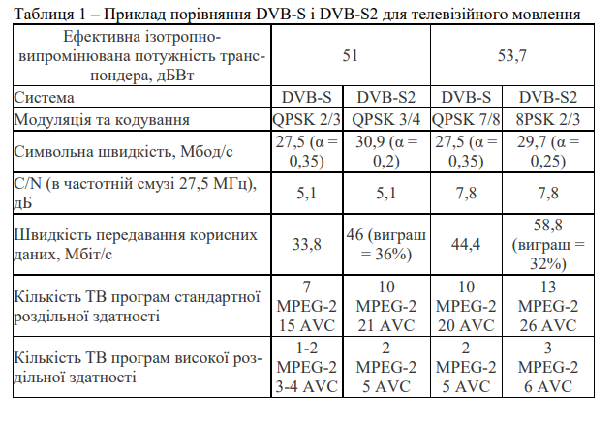

2.3.5 Оснащення МТС з супутниковими системами зв’зку (СМТС)
Типове оснащення СМТС:
а) Супутниковою антеною з моторизованими приводами для перекладу її з транспортного в робоче положення і назад, і для наведення на супутник.
б) Автоматичною системою наведення, оснащена GPS/ГЛОНАСС-приймачем, що включає в себе також контролер і програмне забезпечення.
в) Приймально-передавальною апаратурою VSAT, що складається з приймача і супутникового модему.
СМТС бувають кількох видів:
а) СМТС, що необхідно розгортати станції (іменовані також drive-away або Communications-On-The-Pause) призначені для роботи з зупинок. Оснащений такою супутниковою станцією транспортний засіб прибуває в потрібну точку, антена розгортається і наводиться на супутник, після чого СМТС працює так само, як будь-яка стаціонарна VSAT-станція. Після завершення сеансу роботи, антена згортається в транспортне положення і станція може переїжджати в іншу точку.
б) СМТС, для роботи в русі. Головною відмінністю станцій для роботи в русі (іменованих також COTM (Communications on the Move) або SOTM (Satcom on the Move)) є здатність працювати під час руху транспортного засобу, безперервно утримуючи антену в напрямку "на супутник". Для цього антена станції оснащується високошвидкісними системами наведення і утримання напрямку (за сигналом супутника та гіроскопічно). При цьому забезпечується швидкісний доступ в Інтернет, передача даних, якісний телефонний зв'язок і т.д. В якості антенної системи може використовуватися, як параболічне дзеркало, так і фазована антенна решітка (ФАР). В автомобільних системах COTM використовується переважно ФАР, габарити якої дозволяють встановити її на автомобіль без створення додаткових обмежень по висоті. Для захисту від вітрових навантажень при русі використовується радіопрозорий обтічник [17].

Висновки
Таким чином, в даному розділі було розглянуто варіанти доставки готової програми від МТС до замовника, або кінцевого споживача, розглянуто сучасні цифрові стандарти та їх особливості. Незважаючи на недоліки, очевидна перспектива розвитку технології волоконно-оптичних ліній зв’язку в інформаційних мережах. Дану технологію успішно використовують при роботі з МТС, але проблема полягає у тому, що це можна зробити у місцях, де існують колодці, до котрих можна під’єднатися для передачі та у тому, що має співпадати обладнання для коректної передачі та прийому, звичайно така прив’язка впливає на універсальність та мобільність.
Незважаючи на переваги систем радіорелейного зв’язку перед кабельними системами, у випадку з необхідністю передавання сигналів від МТС до студії, необхідно враховувати, що максимальна дальність бездротового линка між двома радіорелейними станціями складає зазвичай не більше 100 км (на рівнинній місцевості - до 50 км), що пояснюється природним викривленням поверхні Землі.
Таким чином, після аналізу наявних варіантів та розгляду їх особливостей, для передачі готової програми від СПТС обираємо супутникові системи зв’язку, використовуючи геостаціонарні супутники, що дасть змогу покрити великі території без перепідключення, забезпечить мобільністю та високою якістю зв’язку, заявлений час затримки у даному випадку не є критичним для подібного виду роботи.

3 ПЕРЕДАЧА СИГНАЛУ ВІД СПТС НА СУПУТНИК

При використанні СПТС завжди в АСК (апаратно-студійний комплекс) задіються АСЗ (апаратна супутникового зв'язку), яка здійснює прийом сигналу, в разі потреби його розкодування і подальшу передачу сигналу. Якщо трансляція здійснюється не тільки всередині держави, а й на міжнародний рівень, то замовляється АЗЗ (апаратна зовнішніх зв'язків), яка здійснює прийом і передачу сигналу на міжнародний рівень. Варто зауважити, що при використання СПТС і МТС іноді здійснюють передачу сигналу по оптичному кабелю, в залежності від подальшої «долі» сигналу і визначається список задіяних допоміжних служб.
Велика кількість задіяної техніки завжди пов'язано з додатковим часом на підготовку позастудійного виробництва. Тому так важливо на початковому етапі знати кількість задіяного обладнання.

3.1 Розрахунок передачі сигналу від СПТС на супутник
Розрахунок виконуємо для випадку передавання сигналів від СПТС до студії в місті Київ.
Місто Київ, координати: 50°27.2796 північної широти, 30°31.428′ східної довготи. Необхідно передати один канал HDTV. Передачу будемо здійснювати через супутник: Eutelsat HotBird 13, промінь: європейський промінь B, координати супутника: 13° східної довготи. Вимоги до BER закладемо в межах - $BER≤{10}^{-11}$.

3.1.1 Сегмент «земна передавальна станція – супутник»
1) Обираємо бітову швидкість для телевізійного каналу високої роздільної здатності (HDTV) стандарту DVB-S/MPEG-2[10].
$${BR}_{HDTV}=20 (\frac{Mbit}{s})$$
2) Розраховуємо загальну бітову швидкість супутникового каналу передачі даних.
$$BR={BR}_{HDTV} =20=20\left(\frac{Mbit}{s}\right).$$
3) Розраховуємо загальну символьну швидкість супутникового каналу передачі даних.
а) Коефіцієнт кодування Ріда-Соломона:
$$K_{RS}=\frac{204}{188}.$$
б) Коефіцієнт модуляції для квадратурної фазової маніпуляції (QPSK):
$$K_{mod}=2$$
в) Коефіцієнт попередньої корекції помилок (FEC):
$$FEC=\frac{3}{4}$$
г) Загальна символьна швидкість:
$$SR=\frac{BR∙K_{RS}}{K_{mod}∙FEC}=\frac{20∙\frac{204}{188}}{2∙\frac{3}{4}}=14.468085 (\frac{Mbit}{s})≈15 (\frac{Mbit}{s})$$
4) Розрахуємо загальну смугу частот супутникового каналу передачі даних.
а) Коефіцієнт переходу:
$$k_{f}=1.37.$$
б) Загальна смуга частот:
$$∆f=k_{f}∙SR=1.37∙15=19.82 \left(MHz\right).$$
5) Записуємо необхідні параметри супутника[18].
а) Мінімальна еквівалентна ізотропна випромінювана потужності (EIRP) (рис. 3.1):
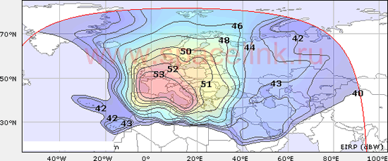
Рис 3.1. Карта покриття супутника Hot Bird 13E.

$$EIRP=46 \left(dbW\right).$$
б) Густина потоку потужності насичення (SFD):
$$SFD=-87.7 \left(\frac{W}{m^{2}}\right).$$
6) Розраховуємо відстань від СПТС до супутника.
а) Широта розташування земної передавальної станції:
$$φ_{N}=50° {27}^{'}=50.45°.$$
б) Різниця по довготі між розташуванням супутника на орбіті та розташуванням СПТС:
$$Δα=30° {31}^{'}-13°=30.52°-13°=17.52°.$$
в) Відстань від СРТС до супутника:
$$R=42644∙\sqrt{1-0.2954∙\cos\left(φ\right)}=42644∙\sqrt{1-0.2954∙\cos\left(φ_{N}\right)∙\cos\left(Δα\right)}=$$
$$=42644∙\sqrt{1-0.2954∙\cos\left(50.92°\right)∙\cos\left(21.8°\right)}=$$
$$=38631.1 \left(km\right).$$
7) Розраховуємо азимут та кут місця СПТС.
Використаємо калькулятор азимуту та кута місця, обравши наш супутник (рис 3.2.) [20]:

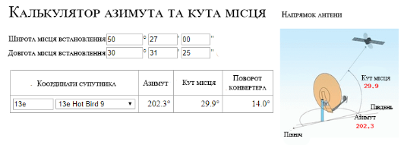
Рис 3.2. Обчислення азимуту та кута місця.
а) Азимут СПТС:
$$A=202.3°$$
б) Кут місця СПТС
$$δ=29.9°$$
8) Розраховуємо еквівалентну ізотропну випромінювану потужність (EIRP) земної передавальної станції.
Густина потоку потужності насичення (SFD) земної передавальної станції:
$${SFD}_{ЗС}={Π\left(α,β\right)}_{ЗС}=\frac{{EIRP}_{ЗС}}{4∙π∙R^{2}}∙F^{2}\left(α,β\right)∙e^{-γ∙r}.$$

3.1.2 Густина потоку потужності насичення (SFD) земної передавальної станції в децибелах:
$${SFD}_{dBWЗС}={Π\left(α,β\right)}_{dBWЗС}={EIRP}_{ЗС}-10∙log\left(4∙π∙R^{2}\right)-L_{tracking}-L_{add}.$$
3.1.3 Втрати неточного наведення з СПТС на супутник:
$$L_{tracking}=0.2 (dB).$$

3.1.4 Розраховуємо додаткові втрати на лінії «земна передавальна станція – супутник» для кута місця $δ=29.9°$ та частоти $f_{up}=14.25∙{10}^{12} (Hz)$.
1) Місто Київ знаходиться в дощовій кліматичній зоні E. Для даної зони інтенсивність опадів становить 7,5 (мм/год). На північному сході кількість опадів за рік становить 600 мм (рис 3.3).
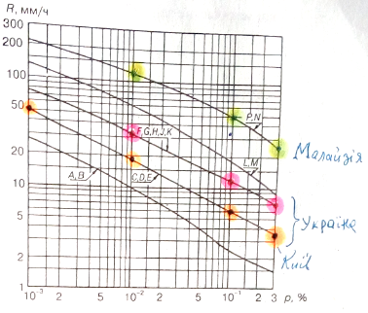
Рис 3.3. Узагальнений інтегральний розподіл інтенсивності опадів для дощових кліматичних зон.

2) Оскільки система потребує передачі важливої інформації тривалість відмови становить $0.01\%$ в рік, тобто можлива тривалість, коли система може не працювати становить $0.876$ годин.
3) Еквівалентна довжина шляху сигналу(рис. 3.4):
$l_{екв}=5∙{10}^{3} (m)=5(km)$.
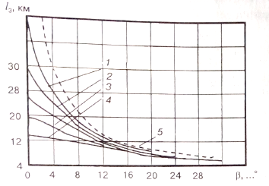
Рис 3.4. Залежність еквівалентної довжини шляху в дощах різної інтенсивності, від кута місця.
4) Затухання радіохвиль для інтенсивності дощів 7,5 (мм/год):$γ=0.3 \left(\frac{dB}{km}\right)$(рис. 3.5).
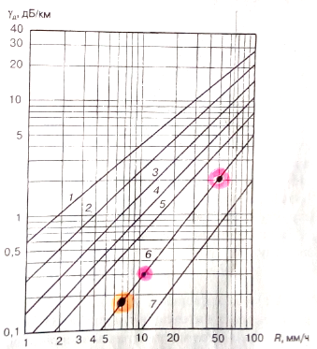
Рис 3.5. Залежність затухання радіохвиль від інтенсивності дощу, графік 6 для даних частот.

5) Втрати в спокійній атмосфері:
$$L_{a}=0.5 \left(dB\right).$$
6) Втрати спричинені опадами:
$$L_{p}=l_{екв}∙γ=5∙0.3=1.5 \left(dB\right).$$
7) Загальні додаткові втрати:
$$L_{add}=L_{a}+L_{p}=1.5+0.5=2 \left(dB\right).$$

3.1.5 Розраховуємо еквівалентну ізотропну випромінювану потужність (EIRP) земної передавальної станції в децибелах.
$${EIRP}_{ЗС}=-87.7+162.73+0.2+2=77.23 \left(dBW\right).$$

3.1.6 Розраховуємо потужність підсилювача та діаметр антени земної передавальної станції СПТС.
1) Еквівалентна ізотропна випромінювана потужність (EIRP) земної передавальної станції:
$${EIRP}_{ЗС}=P_{T}∙G_{AT}=77.23 \left(dBW\right).$$
2) Потужність передавача земної передавальної станції:
$$P_{T}=27.23 dBW=528.45 (W).$$
3) Коефіцієнт підсилення антени земної передавальної станції:
$$G_{AT}=50 \left(dB\right).$$
4) Коефіцієнт використання антени земної передавальної станції:
$$k_{A}=0.6$$
5) Довжина хвилі лінії передачі «вгору»:
$$λ_{up}=\frac{c}{f_{up}}=\frac{3∙{10}^{8}}{14.25∙{10}^{12}}=0.02105 \left(m\right)=2.105 \left(cm\right).$$
6) Діаметр антени земної передавальної станції:
$$G_{A}=20∙log\left(\frac{D_{A}}{λ_{A}}\right)+10∙log\left(k_{A}\right)+10=50 \left(dB\right).$$
$$20∙log\left(\frac{D_{A}}{λ_{A}}\right)=G_{A}-10∙log\left(k_{A}\right)-10=50+2.218-10=42.218.$$
$$log\left(\frac{D_{A}}{λ_{A}}\right)=\frac{42.218}{20}=2.1109.$$
$$\frac{D_{A}}{λ_{A}}={10}^{2.111}=129.099.$$
$$D_{A}=λ_{A}∙129.099=0.02105∙129.099=2.727 m≈3 \left(m\right).$$
Обираємо антену 3,6 (м) зі стандартного ряду антен.

3.2 Розрахунок сегменту «супутник – земна приймальна станція»

3.2.1 Еквівалентна шумова смуга:
$$γ=1.1…1.2;$$
$$∆f_{екв. шум}=γ∙∆f=1.12∙19.82∙{10}^{6}=22.2 \left(MHz\right).$$

3.2.2 Довжина хвилі лінії передачі «вниз»:
$$λ_{down}=\frac{c}{f_{down}}=\frac{3∙{10}^{8}}{12.25∙{10}^{12}}=0.02449 \left(m\right)=2.44 \left(cm\right).$$

3.2.3 Стала Больцмана:
$$K=1.38∙{10}^{-23}(\frac{W}{K∙Hz})$$

3.2.4 Відношення носійна/шум земної приймальної станції:
$$\frac{C}{N}={EIRP}_{S}+\frac{G_{ARS}}{T_{Σ}}-10∙log\left(∆f_{екв. шум}\right)-L_{Σ}-10∙log\left(k\right)$$

3.2.5 Розраховуємо відношення носійна/шум земної приймальної станції.
1) Вимоги до коефіцієнту бітових помилок (BER) $BER≤{10}^{-11}.$
2) Для заданого значення коефіцієнту бітових помилок визначаємо значення відношення енергії біта до енергетичної спектральної густини шуму при використанні модуляції QPSK на рівні $BER={10}^{-5}$ , оскільки б використання кодів Ріда-Соломона дало б таке значення ж для рівня $BER={10}^{-11}$ (рис. 3.6):
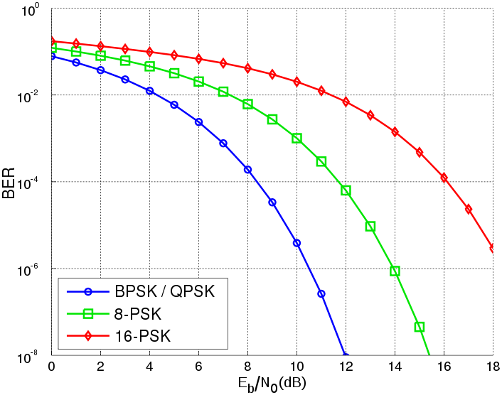
Рис 3.6. Значення відношення енергії біта до енергетичної спектральної густини шуму на рівні $BER$.

$$\frac{E_{b}}{N_{0}}=9.5 \left(dB\right).$$
3) Розраховуємо відношення носійна/шум земної приймальної станції:
$$\frac{C}{N}=\frac{E_{b}}{N_{0}}∙\frac{SR}{∆f_{екв. шум}}=\frac{E_{b}}{N_{0}}∙\frac{SR}{∆f∙γ}=\frac{E_{b}}{N_{0}}∙\frac{SR}{k_{f}∙SR∙γ}=\frac{E_{b}}{N_{0}}+10∙log\left(\frac{1}{1.37∙1.12}\right)=9.5+\left(-1.859\right)=7.64 \left(dB\right).$$

3.2.6 Розраховуємо загальні втрати на лінії «супутник – земна приймальна станція» для кута місця $δ=29.9°$ та частоти $f_{down}=12.25∙{10}^{12} (Hz)$.
1) Основні втрати на поширення радіохвиль у вільному просторі:
$$L_{0}=20∙log\left(\frac{4∙π∙R}{λ_{down}}\right)=20∙log\left(\frac{4∙π∙38631.1}{0.02449}\right)=205.94 \left(dB\right).$$
2) Втрати неточного наведення земної приймальної станції на супутник:
$$L_{tracking}=0.5 \left(dB\right).$$
3) Додаткові втрати:
$$L_{add}=2 \left(dB\right).$$
4) Оскільки досить точне наведення, втрати обумовлені поляризацією не будуть враховані:
$$L_{polar}=0 \left(dB\right).$$
5) Втрати, обумовлені розташуванням земної приймальної станції не в максимумі діаграми спрямованості передавальної станції супутника були враховані в $EIRP$, також в досліджуваній зоні покриття однорідне, тому:
$$L_{offbeam}=0 \left(dB\right).$$
Загальні додаткові втрати:
$$L_{Σ}=L_{0}+L_{traking}+L_{add}+L_{polar}+L_{offbeam}=205.977+0.5+2+0+0=$$
$$=208.443 \left(dB\right).$$

3.3. Сумарна шумова температура та коефіцієнт підсилення антени земної приймальної станції. Скористаємося нижче наведеним графіком (рис 3.7.).
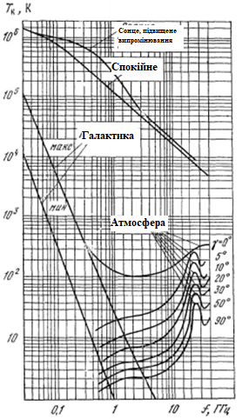
Рис 3.7. Частотна залежність шумової температури Галактики, Сонця і
атмосфери Землі (без дощу).

3.3.1 Шумова температура Землі:
$$T_{earth}=30 \left(K\right).$$

3.3.2 Шумова температура космосу:
$$T_{space}=0 \left(K\right).$$

3.3.3 Шумова температура атмосфери без врахування опадів:
$$T_{atm0}=60 \left(K\right).$$

3.3.4 Шумова температура атмосфери з врахуванням опадів:
$$T_{atm}=100 \left(K\right).$$

3.3.5 Шумова температура антени:
$$T_{A}=T_{earth}+T_{space}+T_{atm}=30+0+100=130 \left(K\right).$$

3.3.6 Шумова температура фідера:
$$T_{f}≈40 \left(K\right).$$

3.3.7 Шумова температура фідера малошумного підсилювача (LNA):
$$T_{LNA}≈60 \left(K\right).$$

3.3.8 Загальна шумова температура:
$$T_{Σ}=T_{A}+T_{f}+T_{LNA}=130+40+60=230 \left(K\right).$$

3.3.9 Загальна шумова температура в децибелах:
$$T_{ΣdB}=10∙log\left(T_{Σ}\right)=10∙log\left(230\right)=23.617 \left(dBK\right).$$

3.3.10 Розраховуємо добротність антени земної приймальної станції:
$$\frac{G_{ARE}}{T_{Σ}}=-{EIRP}_{S}+10∙log\left(∆f_{екв. шум}\right)+L_{Σ}+10∙log\left(K\right)+\frac{C}{N}=$$
$$=-46+73.463496+208.443-228.601+7.64=14.946 \left(\frac{dB}{K}\right).$$

3.3.11 Розраховуємо коефіцієнт підсилення антени земної приймальної станції:
$$G_{ARE}=\frac{G_{ARE}}{T_{Σ}}+T_{ΣdB}=14.946 +23.617=38.563\left[dB\right].$$

3.4 Діаметр антени земної приймальної станції.

3.4.1 Вибираємо прямофокусну параболічну дзеркальну антену з КВП = 0.6

3.4.2 Коефіцієнт підсилення антени земної приймальної станції:
$$G_{ARE}=\frac{4∙π{∙S}_{еф}}{{λ_{down}}^{2}}=\frac{4∙π^{2}∙{D_{ARE}}^{2}}{4∙{λ_{down}}^{2}}∙КВП=\frac{π^{2}∙{D_{ARE}}^{2}}{λ^{2}}∙КВП.$$

3.4.3 Коефіцієнт підсилення антени земної приймальної станції в децибелах:
$$G_{ARS}=20∙\log\left(π\right)+20∙\log\left(\frac{D_{ARS}}{λ_{down}}\right)+10∙log\left(КВП\right).$$

3.4.4 Діаметр антени земної приймальної станції:
$$20∙\log\left(\frac{D_{ARS}}{λ_{down}}\right)=G_{ARS}-20∙\log\left(π\right)-10∙log\left(КВП\right)=38.563 -9.943+2.218=30.839$$
$$\log\left(\frac{D_{ARS}}{λ_{down}}\right)=\frac{30.839}{20}=1.542.$$
$$D_{ARS}=λ_{down}∙{10}^{1.542}=0.849845\left(м\right)=>1\left(м\right).$$
З стандартного ряду антен обираємо антену з діаметром 1 м.

3.5 Вибір обладнання для СМТС ( Drive Away Satellite systems)

3.5.1 Антени для Drive Away Satellite systems:
Антена: В реальних умовах обераємо антену дещо більшого діаметру, для кращої можливості фокусування променів Swe-dish 150 KM Drive Away 1.5 m [20] (рис 3.8)
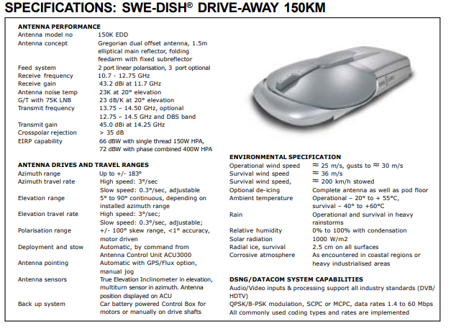
Рисунок 3.8. Антена Swe-dish 150 KM Drive Away 1.5 m.

- Антена 2.4 Meter Motorized Vehicle-Mount Antenna від ADVANTECH wireless (рис 3.9). Антена розроблена таким чином, щоб відповідати міжнародним характеристикам продуктивності для комерційних або військових застосувань і легко доступна на частотах C, X, Ku та / або Ka-діапазоні. Доступно кілька конфігурацій каналів[21].
  - Сумісність з Intelsat та Eutelsat (використовуючи відповідний канал)
  - Багато діапазонні частоти діапазонів C, X, Ku або Ka;
  - Багато варіантів інтеграції;
  - Вбудований або встановлений на стійкі контролер з можливістю відстеження;
  - Відбивач вуглецевого волокна / Прецизійний алюмінієвий задній промінь;
  - Низький профіль, що оптимізує місце кріплення;
  - Одиничний або 3-х частинний відбивач;
  - Варіант крила моторизованого складання (3 шт.)
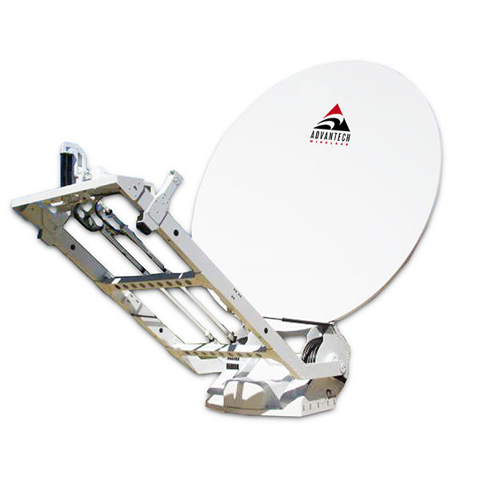
Рисунок 3.9. Антена 2.4 Meter Motorized Vehicle-Mount Antenna.

3.5.2 Системи контролю антени:
Система контролю антени: RC 3000:
Контролер антени RC3000 розроблений для автоматизації роботи мобільних пристроїв. Функціональність[22] (рис 3.10):
-Автоматичний розрахунок азимуту та висоти;
-GPS-приймач для визначення широти та довготи антени;
-Компас для визначення напрямку центральної лінії антени;
-Автоматичне відстеження похилих орбіт супутників;
-Автоматичний контроль поляризації;
-Акумуляторна резервна енергонезалежна пам'ять для зберігання місцеположення супутника та даних конфігурації;
- Автоматичне переміщення на збережені супутники;
- Тонкий блок 2U, встановлений на стійкі;
- Постійний моніторинг стану антенного приводу;
- Додатковий інтерфейс дистанційного керування RS-422 / -232
- Підтримка діапазонів: C, Ku, Ka, L, X ;
- 4-рядовий дисплей з рідкокристалічним дисплеєм (40-стовпчастий) для інтерфейсу користувача;
- 16 клавішна клавіатура для введення даних;
RC3000 підтримує кріплення від багатьох виробників антен і забезпечує додаткове програмне забезпечення конфігурації.
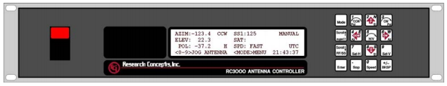
Рисунок 3.10. Система контролю антени: RC 3000.

3.5.3 Підсилювач: Xicom XT-400K 400 (Вт) XTD-400K від Comtech Xicom Technology - це РЧ-підсилювач з частотою 13,75 до 14,50 ГГц, малим посиленням сигналу 75 дБ, площиною посилення ± 1 до 2,5 дБ, гармонікою -60 дБк (рис 3.11).
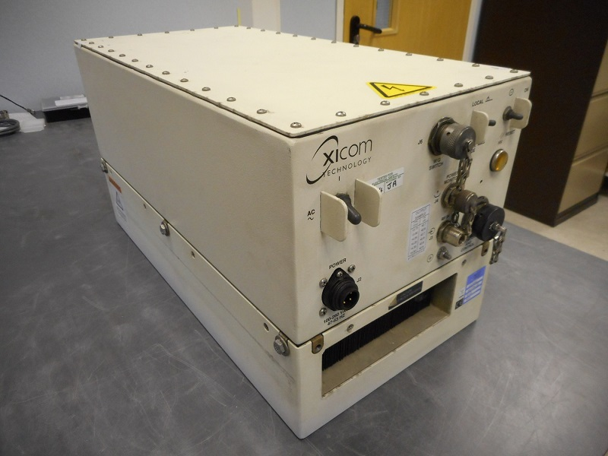
Рисунок 3.11. Підсилювач: Xicom XT-400K.

Висновки: в даному розділі було розраховано можливість передачі сигналу від СПТС на супутник, а також контрольний прийом програми, наведено варіант обладнання, що може бути використаний. Таким чином можна забезпечити передачу одного HDTV каналу смугою частот ∆f=20 MHz з міста Київ на відстань від земної передавальної станції до супутника 38631.1 km. Можлива тривалість часу, коли система може не працювати, становить 0.876 годин. Потужність передавача земної передавальної станції СПТС становить 528.45 W. Діаметр антени земної передавальної станції становить 3 (m), змінюючи потужність підсилення передавача можна змінювати діаметр необхідної антени. Коефіцієнт підсилення антени земної приймальної станції 38.563 dB. Діаметр антени земної приймальної станції 1 (м).

4 ОХОРОНА ПРАЦІ ТА БЕЗПЕКА В НАДЗВИЧАЙНИХ СИТУАЦІЯХ

При виконанні науково-дослідної роботи, на людину впливає ряд потенційно небезпечних та шкідливих для здоров’я виробничих факторів.
Метою даного розділу є визначення основних потенційно небезпечних та шкідливих факторів, що супроводжують використання електронно-обчислювальної техніки, при проведенні науково-дослідної роботи. Особлива увага приділена перевірці умов праці на відповідність виробничій санітарії, гігієні праці та вимогам техніки безпеки.
В цьому розділі запропоновані технічні рішення, організаційні заходи з безпеки, гігієни праці і виробничої санітарії, а також розглянуті питання безпеки у надзвичайних ситуаціях.

4.1 Визначення основних потенційно небезпечних і шкідливих виробничих факторів
Виконання структурних схем відео- та аудіотракту МТС виконується в програмі Visio пакету Microsoft Office 2016, обрахунок передачі сигналу на супутник та прийому земною станцією відбувається у середовищі Mathcad, при
використанні персонального комп’ютера (ПК). При роботі на ПК людина піддається впливу іонізуючого, інфрачервоного й ультрафіолетового випромінюванню екрана монітора, рівні яких повинні відповідати вимогам ДСанПіН 3.3.2.007-98 «Державні санітарні правила і норми роботи з візуальними дисплейними терміналами електронно-обчислювальних машин». Максимальний рівень рентгенівського випромінювання має становити 100 (мкР/год). Електромагнітні випромінювання радіочастотного діапазону не повинні перевищувати встановленої норми 100 (Вт/м^2 ).
Відносяться до шкідливих факторів, що знижують працездатність та потенційно можуть викликати зміни в організмі людини, також температура, вологість, швидкість руху повітря (метеорологічні фактори). Газовий склад у апаратних телевізійного виробництва часто відрізняється від атмосферного підвищеною концентрацією вуглекислого газу і наявністю озону.
Штучне освітлення, а саме відсутність у спектрі ламп денного світла й ламп накалювання біологічно активної ультрафіолетової складової, при тривалому впливі може призвести до ультрафіолетової недостатності, котра призводить до зниження бактерицидних властивостей шкіри та імунітету.
При проведенні повного циклу робіт з проектування потенційно – небезпечними та шкідливими факторами є:
- можливість ураження електричним струмом;
- наявність електромагнітного випромінювання;
- підвищений рівень шуму;
- невідповідність освітлення санітарним нормам;
- несприятливі мікрокліматичні умови;
- можливість виникнення пожежі;
- значні психофізіологічні навантаження;
- нераціональна організація робочого місця;

4.2 Технічні рішення та організаційні заходи з безпеки і гігієни праці та виробничої санітарії
Магістерська робота виконувалась у кімнаті для інженерів телевізійного каналу, котра знаходиться у приміщенні ІА "112 Україна", місто Київ, вулиця Дегтярівська, 21-г. Приміщення знаходиться на четвертому поверсі шести поверхового будинку, має два вікна тристулкової конструкції ($2.1(м)∙1.4(м))$, орієнтовані на Південь. Геометричні характеристики приміщення приведені в Таблиці 4.1.
На даній площі організовано чотири робочих місця, наведемо схематичний план розташування обладнання (рис 4.1).
Об'ємно-планувальні рішення будівель та приміщень для роботи з ВДТ, ЕОМ, ПЕОМ мають відповідати вимогам чинних нормативних актів, зокрема СНиП 2.09.04-87 «Административные и бытовые здания», ДСанПІН 3.3.2.007-98.
Таблиця 4.1
Характеристика | Позначення | Величина, м
Довжина | a | 8
Ширина | b | 6
Висота | h | 2,7
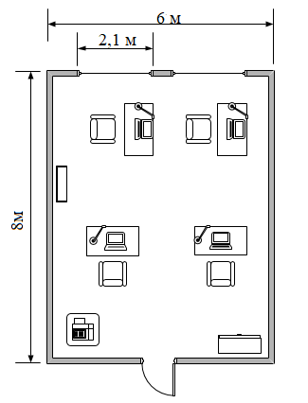

Рисунок 4.1. План-схема приміщення.

Заборонено розміщувати робочі місця з ВДТ, ЕОМ і ПЕОМ у підвальних приміщеннях, на цокольних поверхах, поряд з приміщеннями, в яких рівні шуму та вібрації перевищують допустимі значення (поряд з механічними цехами, майстернями тощо), з мокрими виробництвами, з вибухо- та пожежонебезпечними приміщеннями категорій А і Б, а також над такими приміщеннями або під ними.
Площу приміщень визначають із розрахунку, що на одне робоче місце вона має становити не менше ніж $6 (м^{2})$, а об'єм не менше ніж $20 (м^{3})$, з урахуванням максимальної кількості осіб, які одночасно працюють у зміні. На одного працюючого в приміщенні припадає: $48 (м^{2})/ 4= 12 (м^{2})$робочої площі та $129,6 (м^{2})/ 4= 32,4 (м^{2})$ об’єму. Отже нормативи розмірів та забезпечення працюючих робочою площею дотримано.

4.2.1 Електробезпека
Ураження людини електричним струмом може відбутися за таких умов:
- при дотику до відкритих струмоведучих частин приладів
- при дотику до струмопровідних, але не струмоведучих елементів устаткування, яке знаходилося під напругою у результаті порушення ізоляції чи інших причин.
Ступінь впливу електричного струму на організм людини залежить від його величини та тривалості впливу. Вплив струму різної величини наведено у таблиці 4.2.
Таблиця 4.2
Струм, мА | Вплив на людину
 | змінного струму | постійного струму
0,5 | відсутній | відсутній
0,6 – 1,5 | легке тремтіння пальців | відсутній
2 – 3 | сильне тремтіння пальців | відсутній
5 – 10 | судоми у руках | нагрівання
12 – 15 | складно відірвати руки від проводів | посилення нагрівання
20 – 25 | руки паралізує одразу | посилення нагрівання
50 – 80 | параліч дихання | утруднення дихання
90 - 100 | при тривалості більше 3 с – параліч серця | параліч дихання

При виконанні розрахунків для дипломного проекту використовувався персональний комп'ютер - І та II класу захисту, що живиться напругою 220 В. Для правильного визначення необхідних засобів та заходів захисту від ураження електричним струмом, необхідно знати допустимі значення напруги доторкання та струмів, що проходять через тіло людини.
Напруга доторкання - це напруга між двома точками електричного кола, до яких одночасно доторкається людина. Гранично допустимі значення напруги доторкання для нормального (безаварійного) та аварійного режимів електроустановок, при проходженні струму через тіло людини, по шляху «рука – рука» чи «рука – ноги» регламентуються ПУЕ-2017 табл. 4.3.

Таблиця 4.3. Гранично допустимі значення напруги доторкання $U_{доп}$
t, (c) | до 0.1 | 0.2 | 0.5 | 0.7 | 0.9 | >1 c  до 5 с
$U_{доп.дот.}$ (В) | 500 | 400 | 200 | 130 | 100 | 65

До основних технічних засобів, що забезпечують безпеку робіт (згідно ПУЕ-17) відносяться - надійна ізоляція, захисне заземлення, занулення, захисне відключення, засоби індивідуального захисту. У системі трифазних мереж із глухо заземленою нейтраллю, яка використовується у кімнаті для інженерів технічного департаменту, до засобів захисту відносяться - надійна ізоляція струмоведучих частин електроустаткування відповідно, до ДСТУ ІЕС 61140.2015 і занулення (з'єднання елементів, що перебувають під напругою, із глухо заземленою нейтраллю). Крім того, для заземлення переносних частин обладнання застосовують спеціальне з'єднання. Захисні заходи електробезпеки в електроустановках робочого приміщення регламентуються у ДБН В.2.5.-27-2006 для $I_{роб}<32 А$наведені в табл. 4.4.
Таблиця 4.4. Максимальний час вимкнення живлення системи заземлення
Значення , (В) | Максимальний час вимкнення t, (с)
 | Змінний струм | Постійний струм
 | 0.8 | —
 | 0.4 | 5
 | 0.2 | 0.4
 | 0.1 | 0.1

4.2.2 Розрахунок захисного відключення електромережі при аварійному режимі роботи електрообладнання
Виконаємо розрахунок ланцюга захисного відключення фазного проводу при короткому замиканні (КЗ). Струм КЗ можна обчислити за формулою:
$$I_{КЗ}=\frac{U_{Ф}}{R_{0}+R_{Ф}+Z_{ТР}}$$
де $U_{Ф}=220 (В)$ - напруга фазного проводу;
$R_{0}= 2 (Ом)$ - опір нульового проводу;
$R_{Ф}= 8 (Ом)$ - опір фазного проводу;
$Z_{ТР}≅0,2 (Ом)$ - еквівалентний опір трансформатора.
$$I_{КЗ}=\frac{220}{2+8+0,2}=21,569 \left(А\right);$$
Струм спрацьовування автоматів максимального струмового захисту з електромагнітним розпилювачем повинен бути в 1,4 рази менше струму короткого замикання при струмі до $100 \left(А\right)$.
$$I_{СПР}≤\frac{21,779}{1,4}=15,41 (А);$$
Таким чином, струм спрацьовування автомата повинен бути менше $15,41 (А)$. Розрахуємо напругу дотику до корпусів електрообладнання при короткому замиканні:
$$U_{ДОТ=}I_{КЗ}∙R_{0}=21,569∙3=64,7 (В)$$
Відповідно до ПУЕ-17 (табл. 4.1), щоб напруга була безпечна для людини, необхідно використовувати автомати максимально струмового захисту у яких час спрацьовування менше $0,9 (c)$.
Автомати максимально струмового захисту, встановлені кімнаті для інженерів телевізійного каналу мають $I_{СПР}=10 \left(А\right)$ та $T_{СПР}=0.2 (с)$ , що задовольняє цим умовам ($I_{СПР}$< 15,4 А,$T_{СПР}$< 0,9 с).
Цим умовам відповідають сучасні автомати струмового захисту, що встановлений у робочому приміщені і мають струм спрацювання 10 (А) та час спрацювання котрих $≤0,1 с.$
Відповідно до проведених розрахунків, можна стверджувати, що у зазначеному приміщенні, основним захистом від поразки електричним струмом є занулення та застосування пристроїв максимального струмового захисту.

4.2.3 Мікроклімат робочої зони
Мікроклімат у виробничих умовах визначається наступними параметрами: температурою повітря, відносною вологістю повітря, швидкістю руху повітря й інтенсивністю теплового випромінювання на робочому місці, температурою поверхні.
Для забезпечення нормального мікроклімату в робочій зоні «Санітарні норми мікроклімату виробничих приміщень» ДСН 3.3.6.042-99 встановлюють оптимальне й припустиме значення параметрів мікроклімату, залежно від періоду року. категорії робіт. У таблиці 6.1 наведені оптимальні та допустимі значення параметрів мікроклімату для категорій тяжкості робіт «Іа» ( роботи, виконувані сидячи й не потребуючі фізичної напруги при витраті енергії не більше $120 (\frac{ккал}{год}$).

Таблиця 4.5. Оптимальні й допустимі параметри (для постійного робочого місця) мікроклімату в приміщенні.
Параметри | Холодний період |  | Теплий період
 | оптимальні | допустимі | оптимальні | допустимі
Температура ⁰С | 22-24 | 21-25 | 23-25 | 22- 28
Відносна вологість, % | 40-60 | 80 | 40-60 | 75
Швидкість руху повітря, м/с | 0,1 | 0,1 | 0,1 | 0,1-0,2

У приміщенні використовується два алюмінієві радіатори центрального опалення, для підтримки нормальної температури повітря в холодну пору року. Також є кондиціонер для підтримки постійної температури в приміщенні.
Для підтримки необхідних параметрів повітря в приміщенні, використовується природна вентиляція. У приміщенні два трисекційні вікна, котрі можна відкривати цілком, або встановлювати в режим провітрювання в холодну пору року. Шкідливі речовини в приміщенні не зберігаються й не використовуються.
Фактичні параметри мікроклімату в робочій зоні відповідають приведеним вище нормам ДСН 3.3.6.042–99.

4.2.4 Виробничий шум
Допустимі шумові характеристики на робочих місцях регламентуються ДСН 3.3.6.037-99 (табл. 4.6). Зовнішні джерела шуму відсутні. Джерелами шуму в приміщенні є персональні комп'ютери, принтер, телефон, голоси люде. Присутні шуми:
- постійний тональний від ПК;
- непостійний імпульсний: телефон;
Таблиця 4.6 Допустимі шумові характеристики на робочих місцях
 | Рівні звукового тиску (дБ) в октавних смугах з середньо геометричними частотами, Гц
 | 31.5 | 63 | 125 | 250 | 500 | 100 | 2000 | 4000 | 8000
Рівні звуку, дБА | 86 | 71 | 61 | 54 | 49 | 45 | 42 | 40 | 38

Припустимі рівні звукового тиску, рівні звуку й еквівалентні рівні звуку на робочих місцях нормуються відповідно до ДНАОП 0.00-1.31-99 та ДСН 3.3.6.037-99. Загальний рівень звуку в приміщенні не перевищує 50 дБА.
Відповідно ДСН 3.3.6.037-99 захист від шуму в приміщенні, створеного на робочих місцях внутрішніми джерелами, повинен здійснюватися наступними методами: зменшенням шуму в джерелі, раціональним плануванням та акустичною обробкою робочого приміщення звукоізоляційними матеріалами.

4.2.5 Вимоги до освітлення робочих місцях користувачів
Для забезпечення оптимальних умов зорової роботи, виключення швидкої втоми очей і сприяння високій продуктивності праці освітлення має бути достатнім, рівномірним і стабільним, відповідати встановленим нормам і характеру здорової роботи.
Приміщення з ВДТ, ЕОМ, ПП мають бути забезпечені природним і штучним освітленням. Коефіцієнт природного освітлення (КПО) має бути не нижчим 1,5 %. Розраховують площу світлових прорізів, яка забезпечує нормоване значення КПО в робочій зоні користувачів комп'ютерів, відповідно до ДБН В.2.5 – 28 – 2006.
Штучне освітлення має бути загальним, робочим і рівномірним. У випадку, коли робота переважно з документами, допускається додатково використовувати місцеве освітлення. Але світильники місцевого освітлення мають бути з напівпрозорим відбивачем світла, із захисним кутом не меншим 40°, не створювати відблисків на поверхні екрана ВДТ та не підвищувати загальну освітленість екрана більше 300 (лк). Рівень освітленості в зоні розташування документів має бути в границях 300...500 (лк).
Для джерел штучного світла застосовують переважно люмінесцентні лампи типу ЛБ. У разі влаштування відбитого освітлення допускають застосовувати металогалогенних ламп потужністю 250 (Вт), а у світильниках місцевого освітлення - ламп розжарювання.
Систему загального освітлення, має бути виконано у вигляді суцільних або переривчатих ліній світильників, що розміщують збоку від виробничих місць (переважно зліва), паралельно лінії зору працівників. Допускається застосовувати світильники таких класів світлорозподілу:
- світильники прямого світла – П; переважно прямого світла – Н;
- переважно відбитого світла – В.
У разі розташування ВДТ, ЕОМ та ПП по периметру приміщення лінії світильників мають бути розміщені локально над робочими місцями.
Світильники загального освітлення мають складатися із розсіювача, дзеркальної екранної сітки або віддзеркалювача. Використовувати світильники без розсіювачів та екранних сіток заборонено. Висуваються відповідні вимоги:
- захисний кут світильників має бути не більшим 40°;
- яскравість в площині кутів випромінювання 50°...90° у подовжній та поперечній площинах не більшою $200 (\frac{кд}{м^{2}})$;
- коефіцієнт запасу освітлювальної установки має бути 1,4;
- коефіцієнт пульсації - не перевищувати 5 %;
- яскравість відблисків на екрані ВДТ не більше $40 (\frac{кд}{м^{2}})$;
- яскравість стелі під час застосування системи відбивного освітлення не більше $200 (\frac{кд}{м^{2}}$.;
- нерівномірність розподілу яскравості робочих поверхонь в полі зору користувача ВДТ не має перевищувати 3:1, а робочих поверхонь і навколишніх предметів (стіни, обладнання) 5:1;
- система вимикачів має забезпечувати освітлення тільки потрібних для роботи зон приміщення та регулювати інтенсивність штучного освітлення залежно від інтенсивності природного освітлення;
Для забезпечення нормованих значень освітлення в приміщеннях з ВДТ, ЕОМ і ПЕОМ потрібно очищати скло та світильники, не рідше ніж 2 рази на рік і своєчасно проводити заміну перегорілих ламп.

4.2.6 Організація оптимального режиму праці та відпочинку при використанні ЕОМ
ДСанПіН 3.3.2.007-98 "Державні санітарні норми і правила роботи з візуальними дисплейними терміналами (ВДТ) електронно-обчислювальних машин" встановлює норми щодо забезпечення охорони праці користувачів ПК.
Дотримання вимог цих правил, може значно знизити наслідки несприятливого впливу на працівників, шкідливих та небезпечних факторів, які супроводжують роботу з ВДТ, зокрема ризик зорових, нервово-емоційних переживань, серцево-судинних захворювань.
Для того щоб забезпечити точне та швидке зчитування інформації в зоні найкращого бачення, площина екрана монітора має бути виставлена перпендикулярно нормальній лінії зору. При цьому передбачена можливість переміщення монітора навколо вертикальної осі в межах ±30° (справа - наліво) та нахилу вперед до 85° і назад до 105°, з фіксацією в цьому положенні. Клавіатура розміщена на поверхні столу на відстані 100…300 (мм) від краю. Кут нахилу клавіатури до столу обрано в межах від 5 до 15° так, що зап'ястя на долонях рук розташовуються горизонтально до площини столу. Таке положення клавіатури зручне для праці обома руками.
Робочі місця з ПК розташовано відносно від стіни з вікнами на відстані не менше 1,5м, від інших стін — на відстані 1 м, відстань між собою - не менше ніж 1,5 м. Причому так, щоб природне світло падало збоку, переважно зліва. Для захисту від прямих сонячних променів, які створюють прямі та відбиті відблиски з поверхні екранів ПК передбачені сонцезахисні жалюзі.
Штучне освітлення робочого місця, обладнаного ПК, здійснюється системою загального рівномірного освітлення. Як джерело штучного освітлення мають застосовуватись люмінесцентні лампи ЛБ.
Вимоги до освітлення приміщень та робочих місць під час роботи з ПК згідно з ДСТУ ISO 9241-62004.
Освітленість на робочому місці повинна відповідати характеру зорової роботи, який визначається трьома параметрами:
- об'єктом розрізнення - найменшим розміром об'єкта, що розглядається на моніторі ПК;
- фоном, який характеризується коефіцієнтом відбиття;
- контрастом об'єкта і фону;
- необхідно забезпечити достатньо рівномірне розподілення яскравості на робочій поверхні монітора, а також в межах навколишнього простору;
- на робочій поверхні повинні бути відсутні різкі тіні;
- в полі зору не повинно бути відблисків (підвищеної яскравості поверхонь, що світяться та викликають осліплення);
- величина освітленості повинна бути постійною під час роботи;
Тривалість регламентованих перерв під час роботи з ЕОМ становить 10 хвилин через кожну годину роботи .
Для зниження нервово-емоційного напруження, втомленості зорового аналізатора, для поліпшення мозкового кровообігу і запобігання періодично, під час пере виконувати комплекс вправ, які передбачені ДСанПіН 3.3.2.007-98.

4.3 Безпека в надзвичайних ситуаціях
Безпека в надзвичайних ситуаціях (БНС) регламентується планом локалізації і ліквідації аварійних ситуацій (ПЛАС). Одними з основних складових ПЛАС є розробка технічних та організаційних рішень щодо оповіщення, евакуації та дій персоналу лабораторії у надзвичайних ситуаціях, а також визначення основних заходів з пожежної безпеки.

4.3.1 Вимоги щодо організації ефективної роботи системи оповіщення персоналу при надзвичайних ситуаціях
Оповіщення виробничого персоналу у разі виникнення НС, наприклад при пожежі, здійснюється відповідно до вимог НАПБ А.01.003–2009.
Необхідність обладнання виробничих приміщень певним типом систем оповіщення (СО), визначається згідно з додатком Е до ДБН В.1.1–7–2016 "Захист від пожежі. Пожежна безпека об'єктів будівництва".
При обладнані виробничих будівель системою оповіщення, їх необхідно поділити на зони оповіщення, з урахуванням об’ємно-планувальних рішень будинків, шляхів евакуації, поділення на протипожежні відсіки тощо, а також з урахуванням вимог, що наведені в примітці 1 таблиці Е.1 додатка Е до ДБН В.1.1–7–2016.
Розміри зон оповіщення, черговість оповіщення та час початку оповіщення людей в окремих зонах визначаються, виходячи з умов забезпечення безпечної та своєчасної евакуації людей у разі виникнення НС.
Оповіщення про НС та управління евакуацією людей здійснюється одним з наступних способів або їх комбінацією:
- поданням звукових і (або) світлових сигналів в усі виробничі приміщення будівлі з постійним або тимчасовим перебуванням людей;
- трансляцією текстів про необхідність евакуації, шляхи евакуації, напрямок руху й інші дії, спрямовані на забезпечення безпеки людей;
- трансляцією спеціально розроблених текстів, спрямованих на запобігання паніці й іншим явищам, що ускладнюють евакуацію;
- розміщенням знаків безпеки на шляхах евакуації згідно з ДСТУ ISO 6309;
- ввімкненням евакуаційних знаків "Вихід";
- ввімкненням евакуаційного освітлення та світлових покажчиків напрямку евакуації;
- дистанційним відкриванням дверей евакуаційних виходів;
- зв'язком оперативного (чергового) персоналу СО (диспетчера пожежного поста) із зонами оповіщення.
Як правило, СО вмикається автоматично від сигналу про пожежу, який формується системою пожежної сигналізації або системою пожежогасіння. Також з приміщення оперативного (чергового) персоналу СО (диспетчера пожежного поста) слід передбачати можливість запуску СО вручну, що забезпечує надійну роботу СО не тільки при пожежі, а і у разі виникнення будь–якої іншої НС. Повинен бути забезпечений розподіл пріоритетів щодо повідомлень для виробничого персоналу у такій послідовності:
I (найвищий) – повідомлення оперативного (чергового) персоналу СО (диспетчера пожежного поста) під час пожежі, або у разі виникнення будь–якої іншої НС;
II – повідомлення, які записані на будь–якому носії та вмикаються автоматично від спрацювання систем пожежної автоматики, або за сигналом оперативного (чергового) персоналу СО (диспетчера пожежного поста);
III – службові повідомлення, що не стосуються організації та управління евакуацією людей.
У разі одночасного транслювання декількох повідомлень, що мають різні пріоритети, повідомлення, які мають нижчий пріоритет, повинні автоматично блокуватись.
СО повинна мати можливість одночасно передавати різні мовленнєві повідомлення в різні зони оповіщення.
Згідно з вимогами ДБН В.1.1–7–2016 необхідно забезпечити можливість прямої трансляції мовленнєвого оповіщення та керівних команд через мікрофон для оперативного реагування, в разі зміни обставин або порушення нормальних умов евакуації виробничого персоналу.
В разі виникнення пожежі у багатоповерхових виробничих будівлях, СО має спрацьовувати у такій послідовності:
- в першу чергу, здійснюється оповіщення людей про пожежу на поверсі, де виникла пожежа;
- потім оповіщення людей про пожежу на поверхах, що розташовані вище поверху, де виникла пожежа;
- в останню чергу, оповіщення людей про пожежу на поверхах, що розташовані нижче поверху, де виникла пожежа.
Затримку часу оповіщення про НС/пожежу для різних поверхів будинку необхідно передбачати з урахуванням злиття потоків людей на шляхах евакуації відповідно до розрахунків по ГОСТ 12.1.004 "ССБТ. Пожарная безопасность. Общие требования".
У багатоповерхових виробничих будівлях, які поділені на протипожежні відсіки по вертикалі, СО повинна вмикатися одразу для всього протипожежного відсіку, де виникла пожежа. Затримку часу оповіщення про НС/пожежу для інших вертикальних протипожежних відсіків будинку слід передбачати з урахуванням злиття потоків людей на шляхах евакуації відповідно до вимог додатка 2 згідно ГОСТ 12.1.004.

4.3.2 Заходи, щодо евакуації персоналу
У разі виявлення ознак НС працівник повинен:
- негайно повідомити про це органи Державної служби з надзвичайних ситуацій (ДСНС) засобами зв’язку, вказати при цьому адресу кількість поверхів, місце виникнення пожежі, наявність людей, а також своє прізвище;
- повідомити про НС керівника, адміністрацію, пожежну охорону підприємства;
- організувати оповіщення людей про НС;
- вжити заходів щодо евакуації людей та матеріальних цінностей;
- вжити заходів щодо ліквідації наслідків НС з використанням наявних засобів.
Керівник та пожежна охорона установи, яким повідомлено про виникнення НС, повинні:
- перевірити, чи викликані підрозділи ДСНС;
- вимкнути у разі необхідності струмоприймачі та вентиляцію;
- у разі загрози життю людей негайно організувати їх евакуацію та порятунок, вивести за межі небезпечної зони всіх працівників, які не беруть участь у ліквідації наслідків НС;
- перевірити здійснення оповіщення людей про НС;
- забезпечити дотримання техніки безпеки працівниками, які беруть участь у ліквідації наслідків НС;
- організувати зустріч підрозділів ДСНС, надати їм допомогу у локалізації та ліквідації НС.
Після прибуття підрозділів ДСНС повинен бути забезпечений безперешкодний доступ їх до місця, де виникла НС.

5 РОЗРОБКА СТАРТАП-ПРОЕКТУ
Даний розділ має на меті проведення маркетингового аналізу стартап- проекту задля визначення принципової можливості його ринкового впровадження та можливих напрямів реалізації цього впровадження.

5.1 Опис ідеї проекту
В межах цього підрозділу аналізується зміст ідеї, можливі напрямки застосування, основі вигоди які може отримати користувач товару та відмінності від існуючих аналогів та замінників.

Таблиця 5.1 Опис ідеї стартап-проекту
Зміст ідеї | Напрямки  застосування | Вигоди для користувача
Мобільна телевізійна студія, призначена для зйомки високоякісного інформаційного продукту, за межами стаціонарних студій. | Використання телеканалами в ході позастудійного виробництва. | Мобільність, автономність, можливість реалізації проектів незалежно від місцезнаходження основних виробничих потужностей, актуальність та своєчасність висвітлюваних подій.
 | Приватні медіа-компанії в ході трансляцій спортивних та інформаційно-розважальних подій

Перевагою МТС:
- Мобільність та автономність;
- Невелика кількість задіяного "творчого" та "технічного" персоналу;
- Динамічне відслідковування та реакція на зміну подій.
В якості конкурента даній варіації МТС можна розглянути:
- 5х камерна супутникова МТС, LuckyBird від Engeneer service;
- супутникова МТС, SatBird від Engeneer service.

Таблиця 5.2 Визначення сильних, слабких та нейтральних характеристик ідеї проекту
№ | Техніко-економічні характеристики ідеї | Методи конкурентів |  |  | W  (слабка сторона) | N  (нейтральна сторона) | S  (сильна сторона)
 |  | Зазначений проект | МТС LuckyBird | МТС SatBird
1 | Технологічність | ✔ | ✔ | ✔ |  |  | ✔
2 | Універсальність | ✔ | ✔ |  |  |  | ✔
3 | Ергономічність | ✔ |  | ✔ |  |  | ✔
4 | Економічність | ✔ |  | ✔ | ✔ |  | ✔
5 | Надійність | ✔ | ✔ | ✔ |  | ✔
6 | Автономність |  | ✔ | ✔ | ✔

Розроблювана мобільна телевізійна студія, має простий та відносно економічний набір оснащеного обладнання, котре забезпечує можливість використання МТС для реалізації повноцінних програм, та їх передачу в мережу Інтернет або на супутник, з подальшою доставкою до замовника та споживача..

5.2 Технологічний аудит ідеї проекту
В межах даного підрозділу проводиться аудит технології, за допомогою якої можна реалізувати ідею проекту.
Для розробки проекту необхідна інформація про наявне аудіо- та відео- обладнання для телевиробництва, та його характеристики, щоб застосувати метод порівняння, та обрати найбільш економічно та технічно доцільне в даному проекті. Для обрахунку параметрів необхідних для реалізації передачі сигнал в даному проекту достатньо ЕОМ та програмного середовища Mathcad.

Таблиця 5.3 Технологічна здійсненність проекту
№  п/п | Ідея проекту | Технології її  реалізації | Наявність  технології | Доступність  технології
1 | МТС призначена для зйомки високоякісного інформаційного продукту, за межами стаціонарних студій. | Порівняльний аналіз | Так | Так
 |  | Обрахунок в середовищі Mathcad | Так | Так
Обрана технологія реалізації ідеї проекту: порівняльний аналіз

Провівши аналіз стандартів та обладнання, було обрано найбільш функціонально необхідні блоки, враховуючи їх економічну складову, проведено розрахунки в середовищі Mathcad, підібрано обладнання.

5.3 Аналіз ринкових можливостей запуску стартап-проекту
Проведемо аналіз ринкового середовища: складемо таблиці факторів, що сприяють ринковому впровадженню проекту, та факторів, що йому перешкоджають(табл.5.4,5.5).

Таблиця5.4 Фактори загроз
Фактор | Зміст загрози | Можлива реакція  компанії
Новий  функціонал, пристрою конкурентів | Впровадження нового функціоналу чи менша собівартість впроваджених технологій у МТС аналогічних до розроблюваної у цьому проекті | Вихід з ринку

Таблиця 5.5 Фактори можливостей
Фактор | Зміст можливості | Можлива реакція  компанії
Новий функціонал у  проекті що  розробляється | Додавання нових технологій та можливостей у проект, що розроблюється | Розроблення цього функціоналу

Проведемо аналіз пропозиції: визначимо загальні риси конкуренції на ринку (табл.5.6).

Таблиця 5.6 Ступеневий аналіз конкуренції на ринку
Особливості  конкурентного середовища | В чому проявляється дана характеристика | Вплив на діяльність підприємства
Тип конкуренції –  монополістична | Одне підприємство майже  зайняло усю нішу | Значний
За рівнем конкурентної  боротьби – національне | Дане підприємство відомо  по усьому світу | Значний
За галузевою ознакою –  внутрішньогалузева | Конкуренція виконується в  рамках однієї галузі | Значний
Конкуренція за видами
товарів – невідомо
За характером  конкурентних переваг – цінова | Товар даного підприємства має дуже високу вартість | Значний
За інтенсивністю –
невідомо

Проведемо більш детальний аналіз умов конкуренції у галузі (табл.5.7).
За результатами аналізу можна зробити висновок, що працювати на даному ринку можна, незважаючи на конкурентну ситуацію. Для поширення продукту він повинен володіти рядом факторів, які відрізняють його від існуючого конкурента.
Перелічимо фактори конкурентоспроможності (табл.5.8).

Таблиця 5.7 Аналіз конкуренції в галузі за М. Портером
Складові аналізу | Прямі конкуренти в галузі | Потенційні конкуренти | Постачальники | Клієнти | Товари- замінники
 | Компанії монополісти на ринку впровадження телевізійних технологій Visionhouse, ENGINEER service | Компанії пов’язані з областю відео  Виробництва та телемовлення | Невідомо | Невідомо | Невідомо
Висновки | Маючи монопольне положення на ринку розробник не буде приділяти уваги розробці конкретно цього пристрою | Є можливість виходу на ринок | Невідомо | Невідомо | Невідомо

Таблиця 5.8 Обґрунтування факторів конкурентоспроможності
№  п/п | Фактор  конкурентоспроможності | Обґрунтування
1 | Ефективність | Дана розробка дозволяє виконати повний цикл виробництва програми.
2 | Універсальність | Можливість приймати інформацію від різних джерел, та кілька способів передачі споживачу.
3 | Швидкодія | Пристрій нічим не поступається в плані швидкодії у конкурентів

Проведемо аналіз сильних та слабких сторін стартап-проекту (табл.5.9).
Таблиця 5.9 Порівняльний аналіз сильних та слабких сторін проекту
№ п/п | Фактор конкурентоспроможності | Бали 1-20 | Рейтинг товарів – конкурентів у порівнянні з проектом, що розробляється
 |  |  | -3 | -2 | -1 | 0 | +1 | +2 | +3
1 | Ефективність | 20 |  |  |  |  |  |  | ✔
2 | Універсальність | 17 |  |  |  |  |  | ✔
3 | Швидкодія | 15 |  |  |  | ✔
Проведемо SWOT-аналіз стартап-проекту (табл.5.10).
Таблиця 5.10 SWOT-аналіз стартап-проекту
Сильні сторони: ефективність;  універсальність; швидкодія; | Слабкі сторони: невідома компанія;  Відсутність стартового капіталу;
Можливості:  розширення функціоналу завдяки новим технологіям; | Загрози:  Продукти-замінники;

З огляду на SWOT-аналіз можна прийти до висновку що нема потреби розробляти альтернативи ринкового впровадження цього проекту.

5.4 Розроблення ринкової стратегії проекту
Розроблення ринкової стратегії першим кроком передбачає визначення стратегії охоплення ринку, а саме опис цільових груп потенційних споживачів (табл. 5.11).

Таблиця 1.11 Вибір цільових груп потенційних споживачів
№ | Опис профілю цільової групи потенційних клієнтів | Готовність | Орієнтовний  групи | Інтенсивність | Простота
1 | Приватні медіа-компанії | Готові | Високий | У сегменті  не значна конкуренція | Легко
2 | Продакшин-студії | Готові | Середній | У сегменті не значна  конкуренція | Легко
3 | Традиційні телеканали | Готові | Високий | У сегменті не значна  конкуренція | Легко
Які цільові групи обрано: традиційні телеканали, продакшин студії.

Для роботи в обраних сегментах ринку сформулюємо базову стратегію розвитку (табл. 5.12).

Таблиця 5.12 Визначення базової стратегії розвитку
Стратегія  охоплення ринку | Ключові конкурентоспроможні позиції | Базова  стратегія ринку
Диференційований  маркетинг | Ефективність, універсальність, швидкодія | Стратегія  спеціалізації

Виберемо конкурентну поведінку (табл.5.13).

Таблиця 5.13 Визначення базової стратегії конкурентної поведінки
№ п/п | Чи є проект  «першопроходьцем» на ринку? | Чи буде компанія шукати нових споживачів? | Чи буде компанія копіювати основні  характеристики товару  конкурента? | Стратегія конкурентної поведінки
1 | Ні | Так | Ні | Заняття  конкурентної ніші
Розробимо стратегію позиціонування, що полягає формуванні ринкової позиції, за яким споживачі мають ідентифікувати проект (табл.5.14).

Таблиця 5.14 Визначення стратегії позиціонування
Вимоги до товару цільової аудиторії | Базова стратегія розвитку | Ключові конкурентоспроможні позиції власного стартап-проекту | Вибір асоціацій, які мають сформувати комплексну позицію власного проекту
Універсальність | Розширення функціоналу, пошук економічнішого поєднання технологій | Функціональність простота реалізації. | Немає

5.5 Розроблення маркетингової програми стартап-проекту
Сформуємо маркетингову концепцію товару, який отримає споживач (табл. 5.15), та опишемо три рівні моделі товару (табл. 5.16).

Таблиця 5.15 Визначення ключових переваг концепції потенційного товару
№ п/п | Потреба | Вигода, яку пропонує товар | Ключові переваги  Перед конкурентами
1 | Позастудійне теле  виробництво | Набір функцій для повного циклу формування програми та кілька способів доставки до споживача | Універсальність;  швидкодія;  ефективність;

Таблиця 5.16 Опис трьох рівнів моделі товару
Рівні товару | Сутність та складові
1. Товар за задумом | Мобільна телевізійна студія, призначена для зйомки високоякісного інформаційного продукту, за межами стаціонарних студій.
2. Товар у реальному виконанні | - Ефективність  - Універсальність  - Швидкодія
 | Якість: висока
 | Пакування: немає
 | Марка: СМТС mini.
3. Товар із  підкріпленням | До продажу: невідомо
 | Після продажу: невідомо

Товар буде захищатися від копіювання маркою бренду.
Визначимо цінові межі, якими необхідно керуватись при встановленні ціни на товар (табл.5.17).

Таблиця 1.17 Визначення меж встановлення ціни
№ п/п | Рівень цін на товари- замінники | Рівень цін на товари-аналоги | Рівень доходів цільової групи споживачів | Верхня та  нижня межі  встановлення ціни на товар
1 | понад 150 тис. ум. од. | Межа не встановлена | Середній | 120000 – 150000 ум. од.

Визначимо оптимальну систему збуту (табл. 5.18).
Таблиця 5.18 Формування системи збуту
№ п/п | Специфіка закупівельної поведінки цільових клієнтів | Функції збуту, які має  виконувати постачальник товару | Глибина каналу збуту | Оптимальна система збуту
1 | Невідома | Опис та реклама зазначеного продукт, що містить інформацію. Про контакти компанії для особистого спілкування з представниками зацікавленого споживача. | Невідома | Веб-сторінка з описом продукту

Розробимо концепцію маркетингових комунікацій (табл.5.19).
Таблиця 5.19 Концепція маркетингових комунікацій
№ п/п | Специфіка поведінки цільових клієнтів | Канали комунікацій, якими користуються  клієнти | Ключові позиції, обрані для позиціонування | Завдання рекламного повідомлення | Концепція рекламного звернення
1 | Невідома | Інтернет, особисте спілкування з представниками компанії | Можливості проекту | Донести про можливості проекту | Донесення про можливості та сильні сторони  проекту
За результатами проведеного аналізу можна зробити висновок, що є можливість ринкової комерціалізації проекту оскільки на ринку є попит на таку продукцію.

ВИСНОВОК
В ході виконання магістерської дисертації були виконані поставлені завдання:
• Наведено та проаналізовано загальну організацію структури мобільних телевізійних станцій, їх різновиди та особливості;
• Розглянуті варіанти реально існуючих мобільних телевізійних станцій. В ході розгляду існуючих варіантів вказано опис основних функціональних блоків, що беруть участь в формуванні готової програми;
• Для коректного опису процесів, що відбуваються в тракті МТС, при формуванні програми, було наведено та описано приклад відео- та аудіо-тракту, розробленого під час проходження переддипломної практики;
• Проаналізовано варіанти доставки сформованої програми від МТС до споживача, зокрема кабельні лінії, радіорелейний зв'язок, супутникові системи зв’язку, та обрано найбільш ефективний для поставленого завдання;
• Для формування уявлення сучасні стандарти цифрового телебачення наведено опис DVB-C2, DVB-T2, DVB-S2;
• Розраховано можливість передачі сигналу від СПТС на супутник, а також контрольний прийом програми;
• Наведено варіант обладнання, що може бути використаний;
• Визначені основних потенційно небезпечні та шкідливі фактори, що супроводжують використання електронно-обчислювальної техніки, при проведенні науково-дослідної роботи. Особлива увага приділена перевірці умов праці на відповідність виробничій санітарії, гігієні праці та вимогам техніки безпеки.
• Проведено маркетинговий аналізу стартап-проекту для визначення принципової можливості його ринкового впровадження та можливих напрямів реалізації цього впровадження.

СПИСОК ВИКОРИСТАНИХ ДЖЕРЕЛ

1) Лазебний В.С., Бакіко В.М., Омельянець О.О. Організаія телевізійного виробництва: конспект лекцій. Київ : КПІ ім. Ігоря Сікорського, 2018. 162 с. URL: https://ela.kpi.ua/bitstream/123456789/23649/1/OTV.PDF.
2) Ситников В. П. Техника и технология СМИ: печать, радио, телевидение. навч. посіб. Москва : ACT:СЛОВО, 2011, 416 с.
3) SDI: последовательный цифровой интерфейс. Radio Prog : веб-сайт. URL: https://radioprog.ru/post/186
4) Outside broadcast SKY New Zealand HD obtrailer 20 camera. SONY : веб-сайт. URL: https://assets.pro.sony.eu/Web/ngp/pdf/outside-broadcast-sky-new-zealand-hd-ob-trailer-20-camera.pdf
5) Outside broadcast SKY New Zealand HD obtrailer 20 camera 2. SONY : веб-сайт. URL: https://assets.pro.sony.eu/Web/ngp/pdf/outside-broadcast-sky-new-zealand-hd-ob-trailer-20-camera-2.pdf
6) Outside broadcast SKY New Zealand HD obtrailer. SONY : веб-сайт. URL: https://assets.pro.sony.eu/Web/ngp/pdf/outside-broadcast-sky-new-zealand-hd-ob-trailer.pdf
7) 5х камерная спутниковая ПТС LuckyBird. ENGINEER service : веб-сайт. URL: http://www.iservice.kiev.ua/ru/rentobvan/LuckyBird/
8) ВОЛС (волоконно-оптические линии связи). Связь Комплект : веб-сайт. URL: https://skomplekt.com/solution/vols.htm/
9) ВОЛС: преимущества и недостатки. IGT : веб-сайт. URL: http://www.igt-tula.ru/articles/vols-preimushhestva-i-nedostatki
10) Лазебний В. С., Попович П. В. Системи цифрового телебачення: конспект лекцій з дисципліни «Телекомунікаційні безпроводові системи», част.3 Київ : 2016. 106 с.
11) Frame structure channel coding and modulation for a second generation digital transmission system for cable systems (DVB-C2). DVB : веб-сайт. URL: https://www.dvb.org/resources/public/standards/a138_dvb-c2_spec.pdf
12) Современная радиорелейная связь. LANTRONG : веб-сайт. URL: https://lantorg.com/article/sovremennaya-radiorelejnaya-svyaz
13) Омелянюк І.В. ЦИФРОВЕ ЕФІРНЕ ТЕЛЕБАЧЕННЯ. Практика, нові напрямки розвитку цифрового ефірного телебачення та створення цифрових ефірних телемереж: посібник для фахівців телебачення. Київ.: ЗАО «ТЕЛЕРАДІОКУР’ЄР», 2009. 192 с.
14) ETSI EN 302 755 V1.4.1. ETSI :веб-сайт. URL: https://www.etsi.org/deliver/etsi_en/302700_302799/302755/01.04.01_60/en_302755v010401p.pdf
15) DVB Fact Sheet - September 2018. DVB :веб-сайт. URL: https://www.dvb.org/standards/factsheets
16) ETSI EN 302 307-1 V1.4.1 (2014-11). ETSI :веб-сайт. URL: https://www.etsi.org/deliver/etsi_en/302300_302399/30230701/01.04.01_20/en_30230701v010401a.pdf
17) Мобильная спутниковая станция. Википедия :веб-сайт. URL: https://ru.wikipedia.org/wiki/%D0%9C%D0%BE%D0%B1%D0%B8%D0%BB%D1%8C%D0%BD%D0%B0%D1%8F_%D1%81%D0%BF%D1%83%D1%82%D0%BD%D0%B8%D0%BA%D0%BE%D0%B2%D0%B0%D1%8F_%D1%81%D1%82%D0%B0%D0%BD%D1%86%D0%B8%D1%8F
18) Спутниковое телевидение. Спутник Hot Bird 13E карта покрытия. Space Link:веб-сайт.URL:http://www.sl.spacelink.ru/tv/Sat-map/Hot_Bird_13E_satellite_map.php
19) Спутниковые технологии. Калькулятор азимута и угла места. SatCalc. вебсайт.URL:https://satcalc.ru/angle.php?s=50&s_min=27&s_sec=00&d=30&d_min=31&d_sec=25&d_0=13e&n_0=13e
20) Swe-dish 150 KM Drive Away 1.5 m. Sat Cast :веб-сайт. URL: http://satcast.ru/binary/item/2011/10/07/1310_1317933042_10883.pdf
21) 2.4 Meter Motorized Vehicle-Mount Antenna. Advantech wireless : веб-сайт. URL: https://advantechwireless.com/product/2-4-meter-motorized-vehicle-mount-antenna-2/
22) RC3000 MOBILE ANTENNA CONTROLLER USER’S MANUAL. UplinkPro:вебсайт.URL:http://www.uplink.pro/equipmentforsale/rf_equipment/antenna_controllers/rc3000/RC3000_Manual_Schm_Dec_05.pdf

